T.C.
BEYAĞAÇ KAYMAKAMLIĞI

60 D A K İ K A L I K

A Y R I N T I L I B R İ F İ N G İ

2 0 17

İÇİNDEKİLER

- Tarihi Ve Coğrafi Yapısı……………………………………………….3
- Nüfus Durumu………………………………………….………………4
- Sosyal Durum ……………………………………………….................5
- Eğitim Ve Kültür Durumu ……………………………………………..8
- Ekonomik Durum …………………………………………………… 13
- Tarım Ve Hayvancılık …………...……………………………………14
- Turizm ………………………………………………………………..22
- Ulaştırma ve İletişim…………………………………………….…….26
- Mahalli İdareler ……………………………………………………….27
- Asayiş Ve Güvenlik Durumu…………………………………………..28
- Yatırım Faaliyetleri ………….………………………………………..29
- Valilik Genelgelerinin Uygulama Durumları, Yapılan Çalışmalar….. 32
- İhtiyaç, Sorunlar ve Çözüm Önerileri ……..………………………….37

T.C.
BEYAĞAÇ KAYMAKAMLIĞI
60 DAKİKALIK AYRINTILI BRİFİNGİ

TARİHİ VE COĞRAFİ YAPISI
Beyağaç ilçesi 6 Haziran 1972 tarihinde belediye, 20 Mayıs 1990 tarihinde yayımlanan 3644 sayılı “130 İlçe Kurulması Hakkında Kanun” ile, Kale İlçesinden ayrılarak ilçe olmuştur.

Ege bölgesinde Eskere Ovası adı ile anılan düzlük arazide kurulmuş bir yerleşim birimidir. Doğusunda Acıpayam, batısında Kale-Muğla, kuzeyinde Tavas-Kale, güneyinde Muğla-Köyceğiz ile çevrili olup rakım 650 m’dir. Tarihin akışı içerisinde Romalılara, Selçuklulara ve Osmanlılara mekân olmuştur. Osmanlı padişahlarından III. Selim, annesi Mihrişah Sultan’a Beyağaç ve havalesini çeyiz hediyesi olarak vermiş ve Mihrişah Sultan da buranın gelirlerini Medine’ ye bağışlamıştır.

Osmanlılar döneminde ve Cumhuriyetin ilk yıllarında Sazak Köyü’ne bağlı mahalle iken daha sonra Sarıyer adı altında köy kurulmuş, bilahare Sarıyer ile Eskere Mahalleleri birleşerek BEYAĞAÇ adını almıştır.

İlçemizin yüz ölçümü 436.950 dekar olup;
Orman arazisi 397.630 dekar olup, toplam arazinin % 91’idir.
Tarım arazisi 35 000 dekar olup. toplam arazinin % 8’i dir.

Çayır ve mera 320 dekar olup toplam arazinin %0.07’ dir
Tarım dışı meskun alan 4000 dekar olup toplam arazinin % 1 dir.

NÜFUS DURUMU
a) 2016 Yılı Türkiye İstatistik Kurumu başkanlığının verilerine göre İlçemiz toplam nüfusu 6611’tür.

2015-2016 yılları nüfusu karşılaştırıldığında % 2,93 oranında azalma meydana gelmiştir.

 | 2013 YILI  TÜİK  VERLERİ | 2014 YILI  TÜİK  VERLERİ | 2015 YILI  TÜİK  VERLERİ | 2016 YILI  TÜİK  VERLERİ | 2015/2016 Nüfus Artış-Azalış Oranı
İLÇE MERKEZİ  (7 Mahalle) | 2506 | 2456 | 2400 | 2433 | -% 0,28
DIŞ MAHALLELER  (8 Mahalle) | 4610 | 4466 | 4313 | 4178 | -% 2,16
TOPLAM | 7116 | 6922 | 6713 | 6611 | -% 2,93

b) İlçe genelinde cinsiyetine göre nüfus dağılımı (2016 TÜİK) :

Kadın Erkek Toplam
3255 3356 6611
Ana dile göre nüfusu : Tümü Türkçe’dir.

İŞLEM YAPILAN NÜFUS | 2013 | 2014 | 2015 | 2016 | 2017
OLAYININ ADI | YILI | YILI | YILI | YILI | YILI
DOĞUM (VGF-01) | 77 | 65 | 69 | 50 | 9
EVLENME (VGF-20) | 48 | 51 | 27 | 33 | 10
ÖLÜM (VGF-70) | 29 | 62 | 31 | 35 | 12
BOŞANMA (VGF-30) | 0 | 0 | 0 | 0 | 0
KAYIT DÜZELTME (VGF40) | 0 | 0 | 0 | 0 | 0
DİĞER OLAYLAR | 28 | 53 | 139 | 34 | 9
MAVİ KART DÜZENLEMESİ | 0 | 3 | 4 | 1 | 0
GÜNCELLEME FORMU ( 99-A ) | 12 | 28 | 20 | 16 | 5
ADRES BEYANI |  |  |  |  | 75
YERLEŞİM YERİ BELGESİ |  |  |  |  | 564
NÜFUS KAYIT ÖRNEĞİ |  |  |  |  | 587
T.C KİMLİK KARTI |  |  |  |  | 610
DİĞER İŞLEMLER |  |  |  |  | 944
TOPLAM | 194 | 262 | 290 | 169 | 2825

İlçe Nüfusunun hemen hemen hepsi tarım ile uğraşmakta olup, genelde tütün tarımı yapılmaktadır. İlçe Merkezi dışındaki 8 Mahalle orman içi yerleşime sahip olup, dağınık bir yerleşim görülmektedir.

İDARİ DURUM
İlçemiz teşkilatlanmasını önemli ölçüde tamamlamış olup, Askerlik Şubesi Başkanlığı ve Adliye Sarayı dışındaki tüm birimler faaliyete geçirilmiştir. Beyağaç İlçesi ; ( 7) İlçe merkezi ve ( 8 ) adet dış mahalleden ibarettir. İlçede Pınarönü ve Geriçam Mahalleleri hariç diğer mahalleler dağınık ve orman içi yerleşime sahiptir. Devlet yönetimi ile vatandaş arasındaki ilişkiler çok iyi olup, vatandaş istediği her konuda Kamu Kurumlarına gelerek derdini anlatmakta ve çözüm bulmaktadır.
SOSYAL DURUM
Sosyal Yaşantı:
İlçede konut sıkıntısı çekilmemektedir. Son zamanlarda yapılaşma modern bir şekilde devam etmektedir. Gelir seviyesi düşük olan aileler kendilerine has ahşap evlerde oturmaktadırlar. İlçede iş sahasının dar olması nedeni ile bazı aileler civar il ve ilçelere göç etmişlerdir. Göç devam etmektedir.

İlçemiz merkezi ve bağlı Mahallelerde elektrik mevcut olup, kış aylarında zaman zaman sık elektrik kesintisi meydana gelmektedir. Bu konuda AYDEM ile gerekli yazışmalar yapılmış ve AYDEM İl Müdürlüğü tarafından yapılan hat yenileme vb. çalışmalarla elektrik kesintilerinin azaltılması sağlanmaktadır. İlçemiz ile Tavas ilçesi arası enerji nakil hatlarının büyük onarımı yapıldığı takdirde sorun ortadan kalkacaktır.

İlçemiz Elektrik Aboneleri Dağılımı
ABONE GRUBU | ABONE SAYISI
Aydınlatma | 9
Belediye | 9
Cami-İbadethane | 23
Hayır Kurumları | 3
İçme Suyu | -
Mesken | 3126
Özel idare Ayd. | 26
Resmi Daireler | 18
Sanayi | -
Serbest Mesken | 23
Serbest Ticarethane | 69
Şantiye | 28
Tarım Sulama | 241
Ticarethane | 264
TOPLAM | 3839

İlçemize bağlı Geriçam Mahallesi ve İlçe merkezindeki tüm mahallelerde kanalizasyon mevcut olup, diğer Mahallelerde kanalizasyon proje ve yapım çalışmaları devam etmektedir. İlçemiz merkezi ve çevre mahallelerinde içme suyu sıkıntısı bulunmamaktadır.

İçme Suyu:
Yılı | Hane Sayısı | Şebeke Suyu Olmayan Hane Sayısı |  | %
2012 | 1925 | 0 |  | 0
2013 | 1925 | 0 |  | 0
2014 | 1925 | 0 |  | 0
2015 | 1925 | 0 |  | 0
2016 | 3372 |  | 0 |  | 0

Kanalizasyon:

Yılı | Hane Sayısı | Kanalizasyon Olmayan Hane Sayısı |  | %
2012 | 1925 | 1564 |  | 81,24
2013 | 1925 | 1564 |  | 81,24
2014 | 1925 | 1564 |  | 81,24
2015 | 1925 | 1564 |  | 81,24
2016 | 1925 |  | 1564 | 81,24

Sağlık Durumu:
İlçemizde 1 Aile Hekimi, 3 Acil Tıp teknisyeni, 1 Hemşire,1 VHKİ oluşan toplam 18 personel ve 1 adet resmi hizmet aracı ve 1 adet 112 Acil Yardım Ambulansı ile halkımıza sağlık hizmet vermektedir. 2014 yılında yapılan yeni sağlık hizmetleri binası halkımızın hizmetine açılmıştır.
ÜNVANI
 | 2013 | 2014 | 2015 | 2016 | 2017
TSM Tabibi | 0 | 1 | 1 | 1 | 1
Aile Hekimi | 2 | 2 | 2 | 3 | 1
Diş Hekimi | 1 | 1 | 1 | 0 | 0
Çev.Sağ.Tek | 1 | 1 | 1 | 1 | 1
Tıbbi Sekreter | 1 | 1 | 0 | 0 | 0
VHKİ | 1 | 1 | 1 | 1 | 1
Röntgen Tekn. | 0 | 0 | 0 | 0 | 0
Laboratuar Tekn. | 0 | 0 | 0 | 0 | 0
Acil Tıp Teknisyeni | 3 | 4 | 3 | 2 | 3
Aile Sağlığı Elemanı (Ebe) | 2 | 2 | 1 | 3 | 3
Sağlık Memuru (TSM) | 2 | 2 | 1 | 1 | 1
Sağlık Memuru (112 ASH) | 0 | 0 | 0 | 0 | 0
Hemşire (TSM) | 1 | 1 | 1 | 1 | 1
Hemşire (112 ASH) | 0 | 0 | 0 | 0 | 0
Ebe (TSM) | 1 | 2 | 4 | 1 | 0
Ebe (112 ASH) | 2 | 2 | 0 | 0 | 0
Ebe (Sağlık Evi) | 1 | 1 | 1 | 0 | 0
Şoför | 1 | 1 | 1 | 1 | 1
Şoför (Şirket Çalışanı) | 3 | 3 | 3 | 3 | 3
Hizmetli | 2 | 2 | 2 | 2 | 2
4/C İşçi | 1 | 1 | 1 | 0 | 0
T O P L A M | 25 | 28 | 24 | 19 | 18

İl Sağlık Müdürlüğü ile koordinasyon kurularak aile hekimliği uygulaması ile ilgili planlamalar yapılmış, bölge 2 aile hekimliği bölgesine ayrılmıştır. Gerekli altyapı planlaması yapılmış olup, herhangi bir eksiklik bulunmamaktadır.
Bina Durumu:
Beyağaç Sağlık Ocağı binası 25.12.2006 tarihinden itibaren Beyağaç Toplum Sağlığı Merkezi ve Aile Sağlığı Merkezi olarak hizmet vermeye başlamıştır. Toplum Sağlığı Merkezine ait 4 daireli lojman olup 1 dairesi Diş Polikliniği olarak kullanılmaktadır. TSM Tabipliği 01.12.2014 tarihinden itibaren yeni binaya taşınmıştır.

Araç Durumu:
Beyağaç TSM, 1 adet 2013 model Ford Transit Marka 112 Acil Yardım Ambulansı ile hizmet vermektedir. 1 adet Fiat Doblo markalı resmi araç mevcuttur.

Laboratuar Hizmetleri:
Laboratuarımızda gerekli olan araç ve malzemeler mevcut olup, tetkik ve tahliller yapılmaktadır.
17.06.2013 tarihinde Laboratuar Teknisyeni görevden ayrılmıştır.

Röntgen Hizmetleri :
Röntgen odası kurşunla kaplanmıştır. Röntgen Teknisyeni olmadığından dolayı hizmet verememektir.

Diş Ünitesi:
Kurumumuza 1 Diş Tabibi atanmış olup 06.08.2010 tarihinden itibaren Beyağaç TSM Diş Polikliniğinde halka hizmet vermektedir. 2016 yılı Diş Polikliniği hizmet sayıları aşağıda belirtilmiştir. 01.12.2014 tarihinde yeni binaya taşınılmıştır.

Toplam Protokol Sayısı | Çekilen Diş sayısı | Yapılan Dolgu Sayısı | Kanal Dolgu Sayısı | Detertraj-Küretaj
33 | --- | --- | --- | ---

Poliklinik Hizmetleri:
Toplum Sağlığı Merkezimiz ve Bağlı Aile Sağlığı Merkezlerine ait 2014- 2015 ve 2016 yılı ilk 6 ay itibari ile bölge içi ve bölge dışı poliklinik sayıları aşağıya çıkarılmıştır.

YILLAR | 1 ve 2 Nolu ASM Poliklinik sayısı (Toplam ) | Sevk Sayısı  ( Toplam ) | Günlük Ortalama Poliklinik Sayısı | Normal  TSM Polikliniği
2015 | 11210 | 147 | 89 | -------
2016 | 19656 | 217 | 78 | -------
2017  (3 Aylık) | 6962 | 138 | 91 | -------
01.12.2014 tarihinden itibaren yeni binaya taşınıldığından diğer bina 112 Acil sağlık istasyonu hizmet binası olarak kullanılmaktadır.
Toplum Sağlığı Merkezi Tabipliğimizde Röntgen Cihazı mevcuttur fakat röntgen teknisyeni olmadığından hizmet verilememektedir.

EĞİTİM VE KÜLTÜR DURUMU
İlçemizde okullaşmanın tarihi 1940’lı yıllara dayanır.1967 yılında açılan ortaokul ilk köy ortaokulu olma vasfına haizdir. 1979 yılında lise açılmıştır.
İlçemizde Milli Eğitim Bakanlığı’na bağlı 1 Halk Eğitim Müdürlüğü,1 Çok Programlı Anadolu Lisesi, 1 Bağımsız Anaokulu, 6 İlkokul ve 5 Ortaokul vardır.
İlçemizde Yükseköğretim kurum ve kuruluşu yoktur.
İlçemizde 1 Özel Erkek Öğrenci yurdu bulunmaktadır.

Öğretmen ve Derslik Sayısı

Okul Türü | Adet | Derslik Sayısı | Öğretmen Sayısı | Yönetici | Hizmetli | İş-Kur Personel | Memur | Toplam  Personel
LİSE | 1 | 11 | 10 | 2 | 1 |  | 1 | 14
ANAOKULU | 1 | 2 | 1 | 1 | - | 1 | - | 4
İLKOKUL | 6 | 29 | 26 | 3 | - |  | - | 30
ORTAOKUL | 5 | 33 | 37 | 5 | 2 | 5 | - | 44
HALK EĞT.MERK. | 1 | 1 | 1 | 1 | 1 |  | - | 3
MEM | 1 | - | - | 1 | 1 |  | 4 | 7
TOPLAM | 15 | 76 | 77 | 13 | 8 | 6 | 5 | 102

İNSAN GÜCÜ VE TEKNOLOJİ KAPASİTESİ:

UNVANI | MİKTARI | AÇIKLAMA
Milli Eğitim Müdürü | 1
Milli Eğ. Şube Müdürü | -
Halk Eğitim Merkezi Müdürü | 1 | Görevlendirme
Halk Eğitim Merkezi Müdür Yrd. | -
Lise Müdür | 1 | Görevlendirme
Lise Müdür Yardımcısı | 1 | Görevlendirme
Anaokulu Müdürü | 1 | Görevlendirme
İlkokul Müdürü | -
İlkokulu Müdür Yrd. | -
Ortaokul Müdürü | 5 | Görevlendirme
Ortaokul Müdür Yrd. | 1 | Görevlendirme
Müdür Yetkili Öğretmen | 2
Kadrolu Öğretmen | 77
Ücretli Öğretmen | 7
Memur | 5
Şef | -
Hizmetli | 7
İş-Kur Personel | -
TOPLAM | 108

İLÇEMİZ OKULLARI İLE İLGİLİ GENEL BİLGİLER

BEYAĞAÇ ÇOK PROGRAMLI ANADOLU LİSESİ:

İlçe Merkezinde tek ortaöğretim kurumudur. 5.000 m2 arsa üzerine kurulmuş iki katlı bir binadır.

Öğretmen ve Derslik Sayısı
Derslik Sayısı | 8
Öğrenci Sayısı | 106 | 7 Özel Eğitim (4 Hafif Orta, 3 Ağır)
Öğretmen Sayısı | 10
İdareci Sayısı | 2
Memur Sayısı | 0
Hizmetli Sayısı | 1
İş-Kur Personel | -
Toplam Personel | 13

YGS/LYS Başarı Durumu
Öğretim  Yılı | Sınava Giren  Öğrenci Sayısı | Kazanan  Öğrenci Sayısı | Başarı Yüzdesi
2010-2011 | 30 | 25 | %83.3
2011-2012 | 28 | 18 | %64.59
2012-2013 | 27 | 17 | %62,96
2013-2014 | 27 | 21 | %77,77
2014-2015 | 27 | 6 | %22,22
2015-2016 | 24 | 13 | %51

ATATÜRK İLK VE ORTAOKULU:

İlçe Merkezinde bulunan İlkokul-Ortaokul’ dur. Okulumuz 2001 Yılına kadar eski binasında Merkez İlköğretim Okulu adı altında hizmet vermekteydi. Yeni Binanın yapılmasıyla 2002-2003 Eğitim Öğretim yılına Yeni adı Atatürk İlköğretim Okulu adı ile tam donanımlı bir İlköğretim Okulu haline getirilmiştir.

Öğretmen ve Derslik Sayısı
Derslik Sayısı | 20
Öğrenci Sayısı | 352
Öğretmen Sayısı | 27
İdareci Sayısı | 2
Memur Sayısı | 0
Hizmetli Sayısı | 2
İş-Kur Personel | 1
Toplam Personel | 32

TEOG Başarı Durumu
Öğretim  Yılı | Sınava Giren  Öğrenci Sayısı | Kazanan  Öğrenci Sayısı | Başarı Yüzdesi
2010-2011 | 48 | 31 | %65
2011-2012 | 39 | 27 | %70
2012-2013 | 55 | 51 | %92,72
2013-2014 | 59 | 59 | %100
2014-2015 | 55 | 55 | %100
2015-2016 | 42 | 39 | %92,86

BEYAĞAÇ HALK EĞİTİM MERKEZİ MÜDÜRLÜĞÜ:

İlçemiz Halk Eğitim Merkezi Müdürlüğü 1 Müdür V. , 2 Öğretmen ve 1 Hizmetli İle faaliyetlerini sürdürmektedir. Halk Eğitim Merkezi Müdürlüğümüz Yaygın Eğitim Amacıyla Halkımıza ihtiyaç bulunan alanlarda Kurslar düzenlemektedir.
Müdürlüğümüz bünyesinde Bilgisayar, Üniversiteye Hazırlık, Yaş pasta, badminton, kadın giysileri dikimi, hijyen eğitimi, Ağaç kesme boylama, orman ve kırsal alan yangınlarına müdahale, okullar hayat olsun etkinlikleri, Kura’an-ı Kerim, Tenis, Halk Oyunları kursları açılmıştır. 2 Adet Sanayi Dikiş Makinesi ve 2 Adet Overlok Makinesi mevcuttur.
İlçemiz Halk Eğitim Merkezi Müdürlüğünün Kurs sınıflarının düzenlenerek Halkımızın hizmetine sunulması gerekmektedir. İlçe Milli Eğitim Müdürlüğü ile aynı binada hizmet vermektedir.
İlçemiz merkezinde Beyağaç İlçe Milli Eğitim Müdürlüğü binasında yaygın eğitim hayatına devam etmektedir.
İlçemiz merkezinde Beyağaç İlçe Milli Eğitim Müdürlüğü binasında yaygın eğitim hayatına devam etmektedir.
Öğretmen ve Derslik Sayısı

Derslik Sayısı | 1
Öğrenci Sayısı (Açık Öğretim) | 63
Öğretmen Sayısı | 2
İdareci Sayısı | 1
Memur Sayısı | -
Hizmetli Sayısı | 1
İş-Kur Personel | -
Toplam Personel | 4
Açılan Kurs Sayıları

Öğretim  Yılı | Meslek Kursları | Genel Kurslar | Okuma Yazma Kursları | TOPLAM
2012-2013 | 12 | 28 | 14 | 54
2013-2014 | 9 | 34 | 6 | 49
2014-2015 | 42 | 17 | 2 | 61
2015-2016 | 8 | 5 | 2 | 15
2016-2017 |  | 2 |  | 2

KIZILCAAĞAÇ MAHALLESİ İLK VE ORTAOKULU:

İlçemiz Kızılcaağaç Mahallesi İlk-Ortaokulu 2000 Yılına kadar 1-5 Sınıflı 3 Derslikte hizmet vermekte idi. 2000 Yılında Yeni Binasının tamamlanması ve hizmete açılması ile 11 derslik ile eğitim öğretim hayatına devam etmektedir. İlçe merkezine 7 km uzaklıktadır..

Öğretmen ve Derslik Sayısı

Derslik Sayısı | 11
Öğrenci Sayısı | 100
Öğretmen Sayısı | 13
İdareci Sayısı | 1
Memur Sayısı | 0
Hizmetli Sayısı | 1
İş-Kur Personel | -
Toplam Personel | 15

TEOG Başarı Durumu
Öğretim  Yılı | Sınava Giren  Öğrenci Sayısı | Kazanan  Öğrenci Sayısı | Başarı Yüzdesi
2010-2011 | 14 | 13 | %93
2011-2012 | 19 | 17 | %89.47
2012-2013 | 15 | 15 | %100
2013-2014 | 22 | 22 | %100
2014-2015 | 18 | 18 | %100
2015-2016 | 6 | 4 | %67

KAPUZ MAHALLESİ HALİL İBRAHİM ARILIK İLK VE ORTAOKULU:

İlçemiz Kapuz Mahallesi İlçe Merkezine 7 km mesafeli, okulumuz 1-8 sınıflı ilköğretim okuludur. Okulumuz 3 adet tek katlı binalarla hizmet vermektedir.

Öğretmen ve Derslik Sayısı

Derslik Sayısı | 7
Öğrenci Sayısı | 65
Öğretmen Sayısı | 8
İdareci Sayısı | 1
Memur Sayısı | 0
Hizmetli Sayısı | 1
İş-Kur Personel | 1
Toplam Personel | 11

TEOG Başarı Durumu

Öğretim  Yılı | Sınava Giren  Öğrenci Sayısı | Kazanan  Öğrenci Sayısı | Başarı Yüzdesi
2010-2011 | 12 | 7 | %58
2011-2012 | 8 | 4 | %50
2012-2013 | 10 | 10 | %100
2013-2014 | 9 | 9 | %100
2014-2015 | 9 | 9 | %100
2015-2016 | 4 | 3 | %75

SAZAK MAHALLESİ İLK VE ORTAOKULU:

İlçemiz Sazak Mahallesi İlçe merkezine 8 Km uzaklıkta olup, 1-8 Sınıflı bir İlköğretim okuludur. 2004/2005 Eğitim Öğretim yılında yeni binasının tamamlanması ile 1/8 Sınıflı İlk-Ortaokuluna dönüştürülmüştür. Okulun alanı 5.000 M2’dir.
Öğretmen ve Derslik Sayısı

Derslik Sayısı | 11
Öğrenci Sayısı | 64
Öğretmen Sayısı | 8
İdareci Sayısı | 1
Memur Sayısı | 0
Hizmetli Sayısı | -
İş-Kur Personel | 1
Toplam Personel | 10

TEOG Başarı Durumu

Öğretim  Yılı | Sınava Giren  Öğrenci Sayısı | Kazanan  Öğrenci Sayısı | Başarı Yüzdesi
2010-2011 | 19 | 16 | %84
2011-2012 | 14 | 3 | %21.42
2012-2013 | 11 | 11 | %100
2013-2014 | 22 | 22 | %100
2014-2015 | 10 | 10 | %100
2015-2016 | 8 | 6 | %75

BEYAĞAÇ İMAM HATİP ORTAOKULU:

2012-2013 eğitim öğretim yılında Beyağaç Çok Programlı Anadolu Lisesi bünyesinde tek şube ile açılmıştır. Halen eğitim öğretim hayatına Beyağaç Çok Programlı Anadolu Lisesi bünyesinde 4 şube ile devam etmektedir.
Öğretmen ve Derslik Sayısı

Derslik Sayısı | 4
Öğrenci Sayısı | 67
Öğretmen Sayısı | 5
İdareci Sayısı | 1
Memur Sayısı | 0
Hizmetli Sayısı | 0
İş-Kur Personel | 0
Toplam Personel | 6

TEOG Başarı Durumu

Öğretim  Yılı | Sınava Giren  Öğrenci Sayısı | Kazanan  Öğrenci Sayısı | Başarı Yüzdesi
2015-2016 | 12 | 10 | %77

İlk defa 2015-2016 eğitim öğretim yılında 8. Sınıf şubesi öğrencileri TEOG sınavına gireceklerdir.

BEYAĞAÇ ANAOKULU:
2012-2013 eğitim öğretim yılında eski öğretmenevinin düzenlenip Anaokuluna dönüştürülmesiyle eğitim öğretim hayatına başladı.
Öğretmen ve Derslik Sayısı

Derslik Sayısı | 2
Öğrenci Sayısı | 40
Öğretmen Sayısı | 3
İdareci Sayısı | 1
Memur Sayısı | -
Hizmetli Sayısı | -
İş-Kur Personel | 1
Toplam Personel | 5

Okullaşma Oranı

Öğretim  Yılı | Çağ Nüfusu | Kayıtlı Öğrenci Sayısı | Yüzdesi
2012-2013 | 229 | 24 | %10,48
2013-2014 | 227 | 26 | %11,45
2014-2015 | 282 | 30 | %10,71
2015-2016 | 238 | 41 | %17,22

EŞENLER MAHALLESİ İLKOKULU:

İlçe Merkezine 8 Km uzaklıkta olup, Eşenler Mahallesinde Birleştirilmiş Sınıf İlkokuldur. 5-8 sınıf öğrencileri Beyağaç Atatürk Ortaokuluna taşınmaktadır.

Öğretmen ve Derslik Sayısı

Derslik Sayısı | 6
Öğrenci Sayısı | 35
Öğretmen Sayısı | 2
İdareci Sayısı | 1 | Müdür Yetkili Öğretmen
Memur Sayısı | -
Hizmetli Sayısı | -
İş-Kur Personel | 1
Toplam Personel | 4

UZUNOLUK MAHALLESİ 23 NİSAN İLKOKULU:

İlçe Merkezine 4 Km uzaklıkta olup, Uzunoluk Mahallesinde Birleştirilmiş Sınıflı İlkokuldur. 5-8 sınıf öğrencileri Beyağaç Atatürk Ortaokuluna taşınmaktadır.

Öğretmen ve Derslik Sayısı

Derslik Sayısı | 3
Öğrenci Sayısı | 55
Öğretmen Sayısı | 3
İdareci Sayısı | 1 | Müdür Yetkili Öğretmen
Memur Sayısı | -
Hizmetli Sayısı | -
İş-Kur Personel | -
Toplam Personel | 5

OKULLAŞMA ORANLARI:

 | ÇAĞ NÜFUSU | MEVCUT KAYIT | ORAN
OKUL ÖNCESİ | 242 | 116 | %47,93
İLKOKULU | 392 | 381 | %97,19
ORTAOKULU | 356 | 348 | %97,75
ORTAÖĞRETİM | 198 | 106 | %53,53

2016-2017 YENİ KAYIT ÖĞRENCİ:

 | ÇAĞ NÜFUSU | MEVCUT KAYIT | ORAN
OKUL ÖNCESİ | 242 | 116 | %47,93
İLKOKULU | 96 | 92 | %95,83
ORTAOKULU | 103 | 94 | %92,26
ORTAÖĞRETİM | 92 | 25 | %27,17

ÖZEL EĞİTİM ÖĞRENCİ BİLGİLERİ

OKUL ADI | OKUL ÖNCESİ | İLKOKUL | ORTAOKUL | ORTA ÖĞRETİM | EVDE EĞİTİM | TOPLAM
ATATÜRK İLK-ORTAOKULU |  | 2 | 2 |  | 1 | 5
BEYAĞAÇ ÇPL |  |  |  | 10 |  | 10
TOPLAM | 0 | 2 | 2 | 10 | 1 | 15

OKUL ÖNCESİ EĞİTİM DURUMU:

İlçemizde bulunan toplam 6 İlkokul bünyesinde 9 Ana sınıfı mevcuttur. Ana sınıflarında 7 Kadrolu, 2 ücretli ana sınıfı öğretmeni görev yapmaktadır. Yeni açılan Anaokulumuz 2012-2013 Eğitim-Öğretim yılında hizmet vermeye başlamıştır.

Okul Öncesi Eğitimden Yararlanma Durumu
EĞİTİM- ÖĞRETİM YILI | ÇAĞ NÜFUSU | YARARLANAN ÖĞRENCİ SAYISI | YARARLANMA ORANI
2012-2013 | 229 | 87 | %37,99
2013-2014 | 227 | 87 | %38
2014-2015 | 282 | 137 | %48,58
2015-2016 | 238 | 121 | %50.08
2016-2017 | 242 | 116 | %47,93

TAŞIMALI EĞİTİM:

2015-2016 Eğitim Öğretim Yılında Müdürlüğümüze bağlı 7 (Yedi) okulumuzda Taşımalı Eğitim Uygulaması yapılmaktadır.

TAŞIMALI EĞİTİM KAPSAMINDAKİ ÖĞRENCİ SAYILARI
İLKOKULLARDA ÖĞRENCİ SAYISI | ORTAOKULLARDA ÖĞRENCİ SAYISI | ORTAÖĞRETİM DE ÖĞRENCİ SAYISI | GENEL TOPLAM
127 | 221 | 93 | 441

TOPLAM ÖĞRENCİ SAYISINA ORANI
TOPLAM ÖĞRENCİ SAYISI | TAŞIMALI ÖĞRENCİ SAYISI | %
875 | 441 | 48,20

Geriçam Mahallesi İlkokulu :
İlçemiz Geriçam Mahallesi ilçe merkezine 5 Km uzaklıktadır. 2004/2005 Eğitim Öğretim yılında öğrenci sayısı 6 ‘ ya düştüğü için kapatılmış ve Atatürk İlköğretim Okuluna taşınmıştır.

Uzunoluk Mahallesi Fatih İlkokulu :
Uzunoluk Mahallesi Fatih öğrencileri okulun kullanılamayacak durumda olması nedeni ile 1-8 Sınıfı Öğrencileri 1997 Tarihinden itibaren Beyağaç Atatürk İlk-Ortaokuluna taşınmaktadır.

Merkez Cumhuriyet Mahallesi İlkokulu :
Merkez Cumhuriyet Mahallesi İlkokulu öğrencileri 15 Öğrencinin altına düştüğü için 2001 yılında Merkez Atatürk İlk- Ortaokuluna taşıma kapsamına alınmıştır.

Pınarönü Mahallesi İlkokulu :
İlçe merkezine 10 Km mesafede olup, Okul tek derslikli bir binadır. 1-3 Öğrenci mevcudu 9 olduğu için 1997 Tarihinden itibaren Kale Kayabaşı Mahallesi İlkokuluna taşınmış, 2006/2007 Öğretim yılında Sazak Mahallesi İlk-Ortaokuluna , 2007/2008 – 2008/2009 Öğretim yılından beri Kızılcaağaç İlk- Ortaokuluna taşınmaktadır.

Yeniçeşme Mahallesi İlkokulu :
İlçe Merkezine 8 Km. mesafeli olup; 1-8 Sınıfında 30 öğrenci mevcuttur. Yeniçeşme Mahallesi Okulu hasarlı olduğu için 1999 Yılında kapatılmış ve Beyağaç Atatürk İlk- Ortaokuluna taşıma kapsamına alınmıştır.

EKONOMİK DURUM
Sanayi ve Ticaret :
İlçemiz yurt ekonomisine tarım ve hayvancılıkla katkıda bulunmaktadır.
İlçemiz Malmüdürlüğüne kayıtlı Basit usule tabi 183, gerçek usule tabi 98 olmak üzere toplam mükellef sayısı 281 ‘tır.
2016 yılı itibari ile Gelir-Gider Durumu; (İlçemiz Malmüdürlüğü Kayıtları)
- Bütçe Gideri : 10.625.219,94 TL
- Bütçe Geliri : 4.115.420,08 TL
- Tahakkuk Eden Geliri : 2.484.880,59 TL

Hazine adına kayıtlı toplam 1309 adet taşınmaz mal olup toplam miktarı 339.539.216,69 metrekaredir.

İlçe merkezinde günlük 5 ton peynir üretimi yapan 7 kişinin çalıştığı 2 mandıra, Özel Sektöre ait yıllık 75.000 ton kapasiteli 210 kişinin çalıştığı 4 adet krom fabrikası ile 3000 kişilik yemek üretim kapasiteli 1 adet yemek Fabrikası vardır.
İlçemizde 1 adet Ziraat Bankası, mevcuttur.
İlçede bulunan çiftçilerimiz T.C.Ziraat Bankası ve Tarım Kredi Kooperatifinin vermiş olduğu Zirai Kredilerle destek olunmaktadır. Ayrıca İlçe merkezinde hayvancılık tarım ve taşımacılık alanında Beyağaç ve Çevresi Kalkınma Kooperatifi ( BEYKOOP ) Uzunoluk Mahallesinde faaliyet gösteren Uzunoluk Yeniçeşme ve Geriçam Mahalleleri Kalkındırma Kooperatifi (UZYENGER) ile Sazak Mahallesi Kalkınma Kooperatifi, Kapuz Mahallesi Tarımsal Kalkınma kooperatifl eri mevcut olup, Mahalle sakinleri bu Kooperatifler aracılığı ile orman ağaçlandırma ve istihsal işçiliklerinde çalışmaktadırlar.

ORMANCILIK

İlçemiz Eşenler Mahallesinde Eskere Orman İşletme Müdürlüğü adıyla Orman İşletme Müdürlüğü mevcuttur. İşletme Müdürlüğü bünyesinde Eskere, Eşenler, Yelkenci dağ, Çiçekli ve Karacaören olmak üzere toplam (5) adet şefliği bulunmaktadır.
Eskere Orman İşletme Müdürlüğümüzde (30) Memur, (15) daimi işçi ve 21 geçici işçi olmak üzere toplam 63 personel görev yapmaktadır.
Müdürlüğün (4) adet Toyota marka, (2) adet ısuzu marka olmak üzere 6 pikabı, (2) adet ormanla mücadele amaçlı Arazözü, (1) adet Ford Ranger marka yangın ilk müdahale aracı, (1) adet Mercedes marka su ikmal aracı ve (2) adet koruma faaliyetlerinde kullanılan motosikleti mevcuttur.
Eksere Orman İşletme Müdürlüğümüz yıllık ortalama 30.000(m³) endüstriyel odun üretimi gerçekleştirmektedir. Civardaki orman Mahallelerine kendi inşaat ihtiyaçlarında kullanmak üzere yıllık yaklaşık 500 m3 kerestelik tomruk ve yakacak olarak 2000 ster yakacak odun verilmektedir. Üretim ve gençleştirmeye yönelik faaliyetlerinde yöre insanı çalışmakta olup maddi destek sağlanmaktadır.

YILI | ÜRETİLEN ORMAN EMVALİ (M3) | ORMAN EMVALİNİN DEĞERİ (TL) | ELDE EDİLEN KAR (TL)
2011 | 29279 | 6.263.675,12 | 1.930.704,79
2012 | 23557 | 6.139.083,49 | 1.266.510,34
2013 | 28315 | 4.760.364.09 | 672.352.23
2014 | 26898 | 2.466.656,60 | 752.716,23
2015 | 44508 | 2.868.769,00 | 995.886,18
2016 | 42949 | 3.184.587,01 | 207.474,74

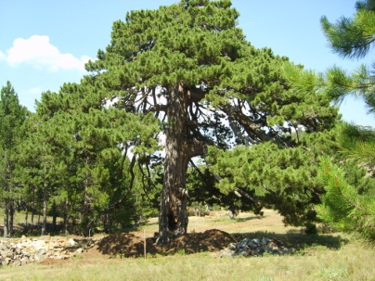  YILI | 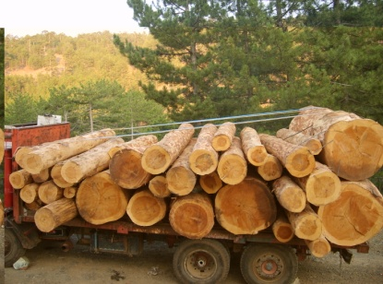  DİKİLEN FİDAN ADEDİ
2011 | 110.250 Adet
2012 | 140.500 Adet
2013 | 135.250 Adet
2014 | 105.500 Adet
2015 | 40.000 Adet
2016 | 45.000 Adet

TARIM VE HAVYANCILIK

A.ARAZİ DAĞILIMI

Şekil 1 .İlçenin arazi dağılımı

2014 yılı sonu itibariyle 2B arazileri ve Hazine Arazileri kullanıma açılmaya başlamıştır.

B. TARIM ARAZİSİ DAĞILIMI

Tablo 3. 2016 Yılı İlçemiz Tarım Arazisi Dağılımı.
ÜRÜN ADI | ALANI (DA) | ORANI %
Hububat Ekilişleri | 4.269 | 11,3
Sanayi Bitkileri Ekilişleri | 12.181 | 32
Yem Bitkileri Ekilişleri | 14.772 | 39
Baklagil Ekilişleri | 150 | 0,4
Sebze Ekilişleri | 625 | 1,7
Meyve Alanları | 4404 | 11,6
Bağ Alanları | 194 | 0,5
Kavaklık | 468 | 1,2
Mera | 320 | 0,8
Nadas | 488 | 1,3
Boş Bırakılan Arazi | 50 | 0,13
TOPLAM | 37.849 | 100

C. SULAMA DURUMU :

Tablo 4. İlçemiz Sulanan Arazi Dağılımı ve Oranı
Toplam Tarım Alanı (da) | Sulanan Alan  (da) | Oranı % | Sulanmayan Alan (da) | Oranı %
37.849 | 22.670 | 60 | 15.179 | 40

Tablo 5. Sulama Kaynakları
SULAMA KAYNAĞI | ALANI (DA) | ORANI %
D.S.İ. Sulaması | - | -
Mülga Köy Hizmetleri Sulaması | 7.460 | 33
Halk Sulaması | 15.210 | 67
AKTİF SULANABİLİR TOPLAM ALAN | 22.670 | 100

D.TARIMSAL ÜRETİM VE VERİM DURUMU
İlçemizde ekonomik olarak tarımı yapılan ve gelir elde edilen meyve, sebze ve tarla ürünlerinin arasında en fazla ekilen ve gelir getirenlerin durumları aşağıya çıkartılmıştır.
Tablo 6. 2016 Yılı İlçemiz Tarla Ürünleri Dağılımı
MAHSUL  ÇEŞİDİ | ORTALAMA EKİM  SAHASI (dekar) | VERİM  kg/da | ÜRETİM MİKTARI  TON
Buğday | 2541 | 300 | 762
Arpa | 853 | 200 | 170
Yulaf | 576 | 400 | 230
Tritikale | 36 | 500 | 18
Mısır(Dane) | - | - | -
Mısır (Silaj) | 4335 | 4000-3500 | 17.344
Fiğ(Y. Ot) | 5685 | 1000 | 560
Burçak(Y.OT) | 2501 | 1000 | 250
Mürdümük(Y.OT) | 1000 | 1000 | 1000
Yonca (Y.OT) | 1100 | 4200 | 4620
Korunga(Y.OT) | 27 | 850 | 22
Tütün | 12190 | 100 | 1219
Kekik | - | 120 | -
K.Fasulye | 98 | 120 | 11
Nohut | 41 | 80 | 3,2
Anason | - | - | -
K.Soğan | 28 | 1700 | 47.6
K.Sarımsak | 54 | 650 | 35

Tablo 7. 2016 Yılı İlçemizdeki Sebze Üretim Durumu
 | Ekilen Alan (da.) | Verim Kg/da | Üretim ton
Domates | 252,8 | 1500 | 49
Biber | 129 | 1500 | 193
Patlıcan | 4,5 | 2000 | 9
Salatalık | 0,2 | 1800 | 360
Kavun | 7,7 | 2000 | 15
Karpuz | 18,9 | 4000 | 76
T.Fasulye | 4,9 | 750 | 3,6
T.Bakla | 3 | 500 | 1,5
Bamya | -- | -- | -
Marul | 1 | 1000 | 1
Pırasa | -- | -- | -
Ispanak | 1,6 | -- | -
T.Soğan | 1,5 | 1000 | 1,5
T.Sarımsak | -- | -- | -

Tablo 8. 2016Yılında İlçemizde Serada Sebze Üretimi Durumu
Sera Tipi | Ürün | Üretim Alanı(da) | Verim da/ton | Üretim ( Ton)
Plastik Sera | Domates | 4.63 | 20 | 92
Yüksek Tünel | Domates | -
Plastik Sera | Salatalık | 1.50 | 3 | 4,5
Yüksek Tünel | Salatalık | -
Plastik Sera | Biber | 1.09 | 3 | 3,2
Yüksek Tünel | Biber | -
Plastik Sera | T.Fasulye | 2.35 | 1 | 2,3
Yüksek Tünel | T.Fasulye | -
P.Sera–9.57Da, Toplam Sera Alanı= 9,57

Tablo 9. 2016Yılı İlçemizde Meyve Ağaçlarının Dağılımı
 | Meyve veren  ağaç sayısı | Meyve vermeyen  ağaç sayısı | Verim Ağaç/kg | Üretim (ton)
Zeytin | 36.701 | 7.205 | 7 | 256,995
Ceviz | 1.250 | 6.800 | 24 | 30
Kiraz | 2.300 | 520 | 30 | 69
Elma | 1.200 | - |  | 39
Ayva | 2.200 | 110 | 30 | 66
Badem | 1005 | 160 | - | -
Nar | - | - | - | -
Kayısı | 250 | 50 | 16 | 4
Şeftali | 185 | 70 | 32 | 6

Tablo 10. 2016Yılında İlçemizde Mevcut Bağcılığın Durumu
 | Meyve veren  Da. | Meyve vermeyen  Da. | Verim da/kg | Üretim (ton)
Üzüm (Çekirdekli) | 184 | - | 700 | 128
Üzüm (Çekirdeksiz) | - | - | - | -

E. HAYVAN VARLIĞI

Tablo 11. 2016 Yılında İlçemizde Hayvan Varlığı Dağılımı
HAYVAN CİNSİ | ADET
Sığır | 4159
Koyun | 2240
Keçi | 5418
Kümes Hayvanı | 8125
Tek Tırnaklı | 36
Bal Arısı (Fenni Kovan) | 1623

F.HAYVANSAL ÜRETİM VE VERİM DURUMU
Tablo 12. 2016 yılında İlçemizdeki Hayvansal Ürünlerin Üretim Durumu
ÜRETİMİN CİNSİ | ÜRETİM MİKTARI
Süt | 13.400 ton/yıl
Yumurta | 948,500 adet/yıl
Bal Üretimi | 38000 kg/yıl

G.SU ÜRÜNLERİ ÜRETİMİ
- H. MEKANİZASYON DURUM
Alet ve Makine Adı | Adet | Çiftçi Hane Sayısına Oranı %
Traktör | 590 | 35,9
Römork | 533 | 50,4
Pulluk | 676 | 32,4
Tırmık | 54 | 3,2
Kimyevi Gübre Dağıtma Makinesi | 14 | 0,08
Kuyruk Milinden Hareketli Pülverizatör | 20 | 1,2
Tablo 13. 2016 Yılında İlçemizdeki Tarım Alet ve Makine Durumu

1.BİTKİSEL ÜRETİMİ GELİŞTİRME PROJESİ
-

2. HAYVANCILIĞI GELİŞTİRME PROJESİ
-
3.SU ÜRÜNLERİ ÜRETİMİ GELİŞTİRME PROJESİ

Tablo 15. 2014 Yılında Su Ürünleri Üretimi Geliştirme Projesi
 | PLANLANAN | GERÇEKLEŞEN
Tesislerin Denetim ve Kontrolü | --- | -
Su Ürünleri yetiştiricilik Taleplerinin değ. | --- | -
Su Ürünleri İstatistik Çalışmaları | --- | -

4. HAYVAN HASTALIK VE ZARARLILARI İLE MÜCADELE PROJESİ

Tablo 16. 2016 Yılında İlçemizde Aşılanan Hayvan Miktarı
AŞININ CİNSİ | 2016
Küçük Baş PPR Aşılaması | 1701
Büyük Baş Hayvan Şap Aşılaması | 3072
Büyük Baş Hayvan LSD Aşılaması | 3050
Küçük Baş Hayvan Brucellosis Aşılaması | -
Büyük Baş Hayvan Brucellosis Aşılaması | 371
Küçük Baş Şap Aşılaması | -
Kuduz Aşısı | 285
Büyük Baş Antrax | -
Küçük Baş Antrax | -
Küçük Baş Enteratoxemi | -
Vibrio Aşısı | -
Büyükbaş Botilismus | -
Küçükaş Mavidil | 500
Muhtelif Hayvanda Sağlık Taraması | 26000

B – İLÇEMİZDEKİ GENEL BÜTÇE, İL ÖZEL İDARESİ VE KÖY BAZLI KATILIMCI TARIMSAL YATIRIMLARI :

Tablo 17 .2016 yılında Yatırımlar ve bulunduğu merkezler
1- - | -
2- - | -

IV . MERA ÇALIŞMALARI :

İlçemizde mera çalışmaları 2008 yılı içinde Tavas İlçe Müdürlüğü Mera Teknik Ekibi tarafından yürütülmüş ve 4342 Sayılı mera kanunu çerçevesinde, 320 da alanda mera tespit çalışmaları tamamlanmıştır.

V . ÇİFTÇİ EĞİTİM VE YAYIM ÇALIŞMALARI:

Tablo 18. 2016 yılında yapılan Çiftçi Eğitim ve Yayım Çalışmaları
Faaliyetin Türü | Konu Sayısı | Köy Sayısı | Katılan Çiftçi sayısı
Çiftçi Toplantısı |  |  | -
Kitle Yayım Vasıtaları Üretimi |  |  | -
Çiftçi Kursları | 3 | 15 | 75
Hizmet İçi Eğitim |  |  | -
Metot Demonstrasyonu |  |  | -
Tarla Günü |  |  | -
Çiftçi Gezisi | 1 | 15 | 25
Teşvik Yarışması
Konferans | 2 | 15 | 52

VI. GİRDİLER

Tablo 19. 2016 Yılı içerisinde İlçemizde dağıtılan yem bitkileri tohumlukları
YEM BİTKİSİ TOHUMLUĞU ADI | MİKTARI(kg) | DESTEKLEME ORANI
Yonca | 1200kg | 1/2
Silajlık Mısır | - | -
Macar Fiği | 650kg | 1/2
Korunga | - | -

Tablo 20. 2015-2016 Yılı içerisinde İlçemizde dağıtılan meyve fidanları
MEYVE FİDANININ ADI | 2015 Bahar Dönemi Dağ. Adet | 2015 Güz Dönemi Dağ. Adet | 2016
Zeytin(Gemlik) | 8000 | - | 165
Ceviz | 20 | 3.250 | -
Kiraz | 75 | - | -
TOPLAM | 8095 | 3.250 | -

Tablo 21. 2016 üretim dönemi için ilçemizde dağıtılan hububat tohumlukları
TOHUMLUĞUN ADI | MİKTARI(kg)
- | -
- | -

VII. KOOPERATİFLER

Tablo 22. 2016 Yılında İlçemizdeki Tarımsal Kooperatiflerin Durumu
KOOPERATİFLER | Adeti | Ortak Sayısı
TARIMSAL KALKINMA KOOPERATİFİ | 4 | 1.856
SULAMA KOOPERATİFİ | 1 | 263
TOPLAM | 5 | 2119

VIII. TARIMSAL SANAYİ VE GIDA TESİSLERİ

A - GIDA SANAYİ TESİSLERİ

1 – UN FABRİKALARI :
- Pulaş Un Değirmeni
- Kısa Un Değirmeni

2 – MANDIRALAR
- Eldek Mandıra
- Eliuz Mandıra

IX. GIDA DENETİMLERİ

2015 Yılında ilçemizde 19 işletmenin Gıda Denetimi yapılmıştır.

A – ÇİFTÇİ KAYIT SİSTEMİ

2015 yılı Mazot, Gübre ve Toprak Analizi Desteklemesine hak ediş olarak 1.111 üretici, 34.968 da alandan toplamda 462.087,64 TL destekleme almıştır. 2016 yılında 1.051 üretici müracaatta bulunmuş olup destekleme işlemleri devam etmektedir.

B – HAYVANCILIK DESTEKLEMELERİ
Tablo 24. 2015 Yılında İlçemizde Uygulanan Hayvancılık Desteklemeleri
DESTEKLEME ADI | Miktarı | DESTEKLEME MİKTARI (TL)
Süt Desteklemesi | 5.263.063,90 lt | 255.658,50
Anaç Sığır Manda Dest. | 1372 adet anaç sığır | 354.130
Anaç Koyun Keçi Desteği | 2417 Anaç Küçükbaş | 48.340
Aktif Koloni Desteklemesi | 1563 | 15.630
Buzağı desteği | 1072 buzağı | 85.440
Büyükbaş Kırmızı Et desteği | 16 kişi-35 hayvan | 4.250

T C– YEM BİTKİLERİ DESTEKLEMESİ

Tablo 25. 2013-2015-2016 Yıllarında İlçemizde Uygulanan Yem Bitkileri Desteklemeleri
ÜRÜN ADI | ÜRETİM ALANI(da)
 | 2014 |  | 2015 |  | 2016
 | Çiftçi sayısı | Dest. Alan Da | Çiftçi sayısı | Dest. Alan Da | Çiftçi sayısı | Dest. Alan Da
Yonca+Korunga | 65 | 260.651 | 62 | 193.722
Tek Yıllık Yem B. (Fiğ-H.pancarı-sorgum) | 267 | 4.337,392 | 397 | 7.212,483
Mısır (Silaj) | 238 | 2.750,879 | 260 | 3.034,273
Toplam | 570 | 7.348,922 | 412 | 10.440,478

D – SERTİFİKALI TOHUM VE FİDAN DESTEKLEMESİ
2016 Güzlük Sertifikalı Fidan Desteklemesine 3 üretici 36,245 da alanda 4.803,68 TL destekleme almış olup, 2016 Yazlık Sertifikalı Fidan Desteklemesine 9 üretici 87.145 da alanda 12.659,74 TL destekleme hakkedişleri vardır. 2017 Güzlük Sertifikalı Fidan Destekleme başvuruları devam etmektedir.

F – SU ÜRÜNLERİ DESTEKLEMESİ

2016 yılında destekleme başvurusu bulunmamaktadır.

XI. İLÇE MÜDÜRLÜĞÜ

1.PERSONEL

Tablo 26. İlçe Müdürlüğümüzün Personel Durumu
UNVAN | ADET
İlçe Müdürü(Vekil)- Veteriner Hekim | 1
Veteriner Hekim | -
Tekniker | -
Mühendis | 4
İşçi (4 C) | 3
Tarım İşçisi | 1

2.ARAÇ VE EKİPMAN DURUMU

Tablo 27. İlçe Müdürlüğümüz Araç ve Ekipman Durumu
ARACIN CİNSİ | ADET
Nissan | 1
Fiat Doblo | 1

3. BİNA VE ARAZİ DURUMU
Tablo 29. İlçe Müdürlüğümüz Bina ve Arazi Durumu
YERİ VE KULLANIM ŞEKLİ | ALANI
İlçe Müdürlüğü Hizmet Binası ve Lojmanlar | 2 katlı 178 m²

TURİZM
Kartal Gölü : İlçemize uzaklığı 22 km‘dir. Tahminen buzul çağında oluşmuş bir krater gölüdür. Alanı yaklaşık 1 hektardır. Rakım 1903'dür. Etrafı dik kızıl kayalıklarla çevrilidir. Çevresinde az sayıda "Anıt Karaçam" ağacı bulunmaktadır. Bölge "Anıt Ormanlar-Kartal Gölü" olarak isim yapmıştır. Haziran ayı ortalarından sonra (daha önce kar nedeniyle ulaşım yoktur) günübirlik piknik alanı ve çadırlı kamp için yerli ve yabancılar tarafından kullanılır. İlçemizin bu bölgesi yayla turizmi için de uygun konumdadır.
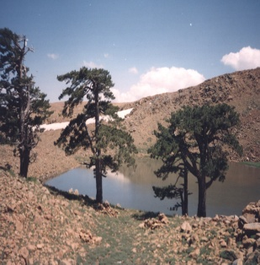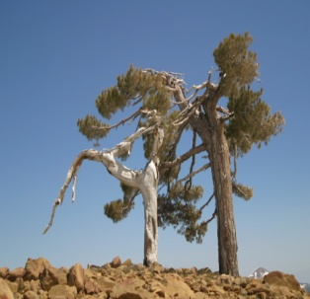
Kartal Gölü 1

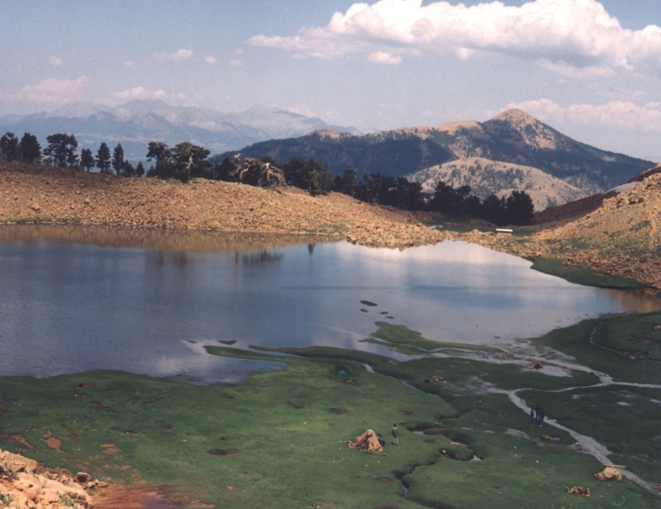

Kartal Gölü 2

Kara Göl :

İlçemize 16 km uzaklıktadır. Yaklaşık 10 hektarlık alanı kaplar. Ortalama rakımı 1334'dür.

Yağmur sularıyla beslenir.Temmuz ayı ortalarında tamamen suyu çekilir.Ekim yada Kasım aylarında tekrar su tutmaya başlar. Etrafında çok sayıda 1000 yaşını geçkin Karaçam ağaçları bulunmaktadır.

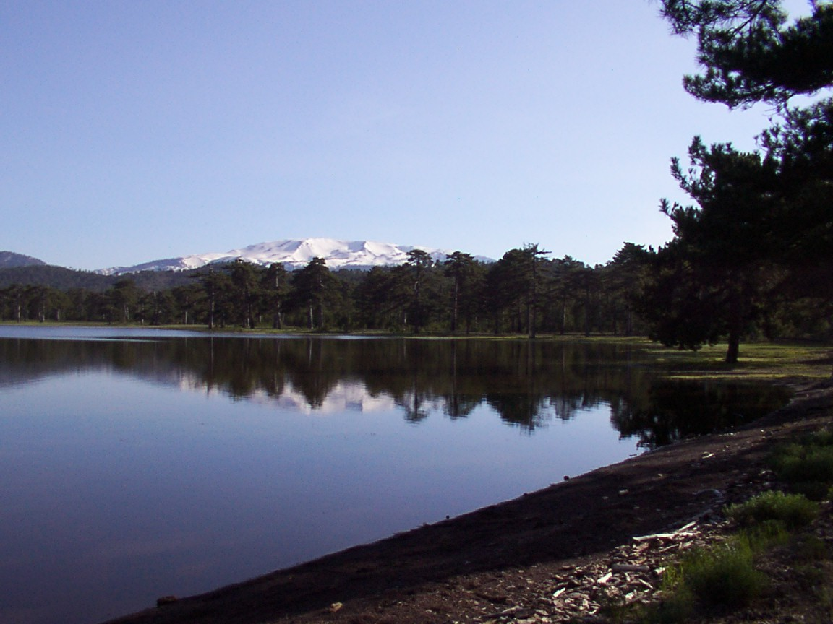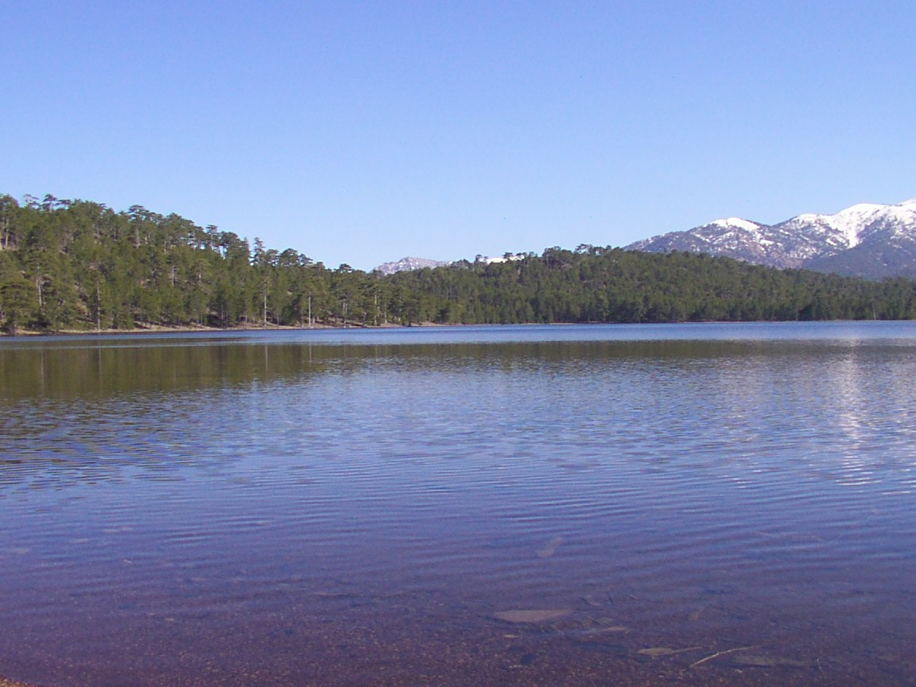

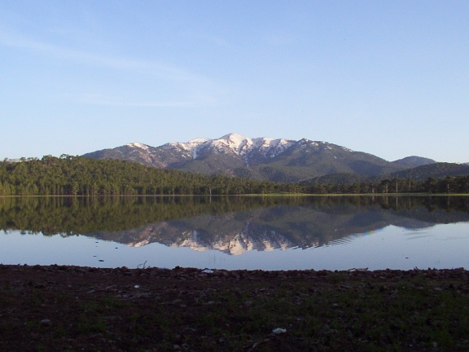

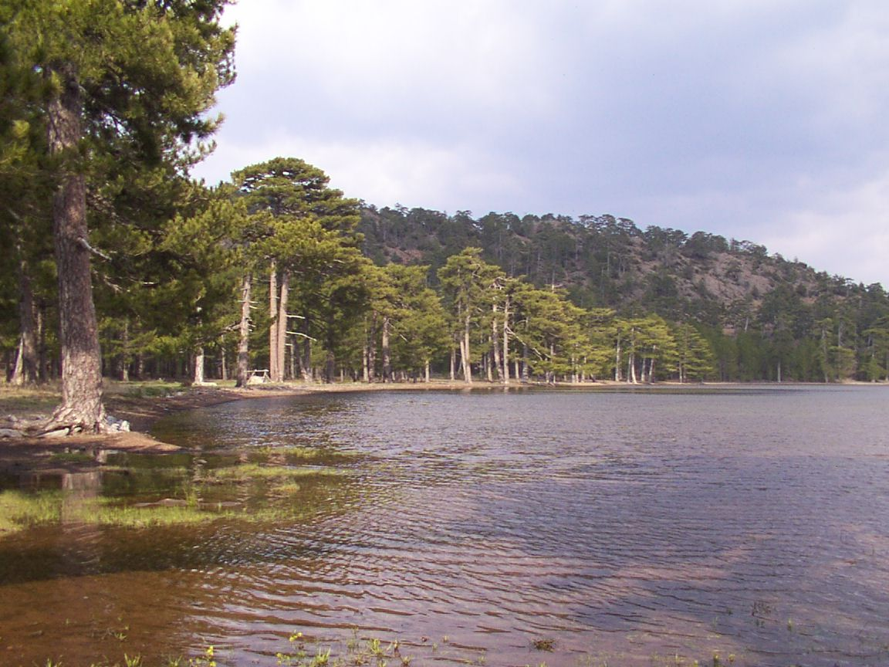

Eşen Göleti :

Beyağaç merkezine uzaklığı 17 km.dir. Uzunoluk, Geriçam ve Yeniçeşme Mahallelerindeki tarım arazilerinin sulanması amacıyla inşaa edilmiştir.Daha sonra ise balık atılarak olta balıkçılığına açılmıştır. Günübirlik piknik alanı ve çadırlı kamp için çok uygun bir bölgedir.

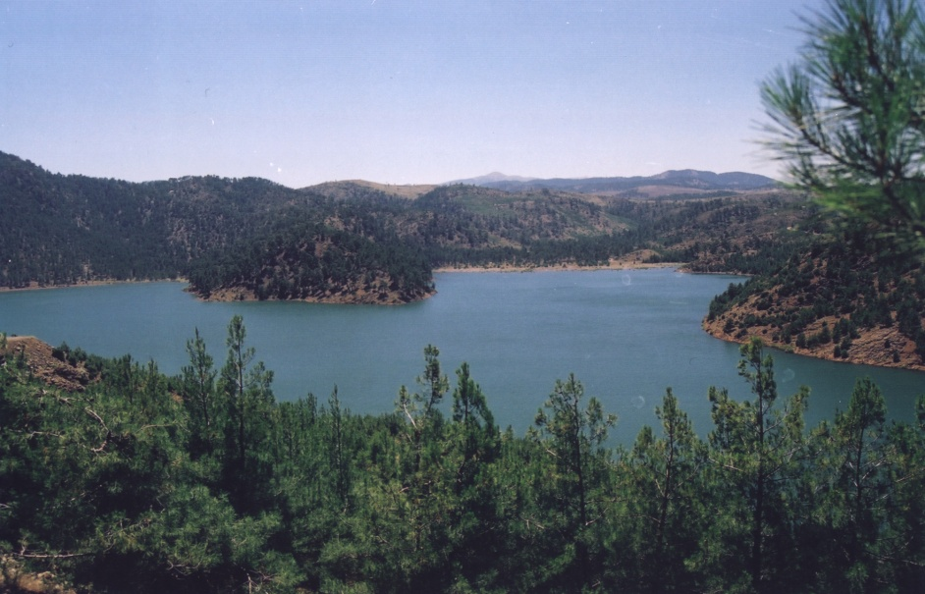

Eşen Göleti 1
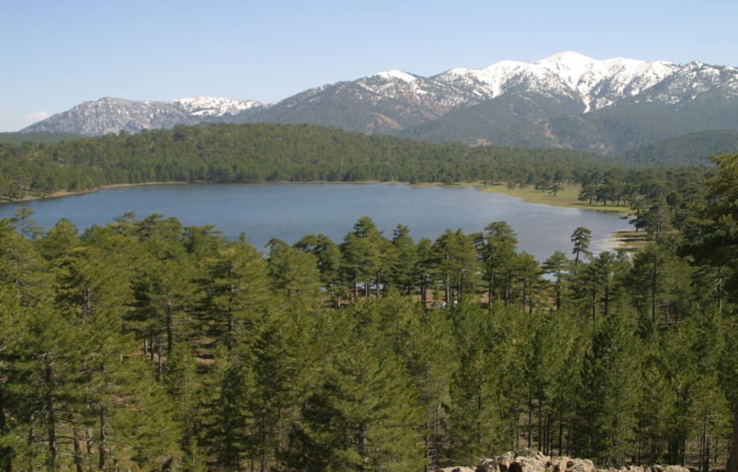

Topuklu Yaylası :

Beyağaç Merkez 20,Muğla Köyceğiz İlçe merkezine 30 km. mesafededir. Rakamı yaklaşık 1700 m.dir. 20 hektar genişlikte ve etrafı tel ile çevrilidir. Bu alan,Beyağaç Belediyesi tarafından Orman Genel Müdürlüğünden kiralanarak mesire yeri olarak düzenlenmiştir. Topuklu Yaylası tesislerinde;yürüyüş yolları,15 kadar çeşme,yeterince wc ve duş yerleri,göletler,spor sahaları,oturma yerleri,çocuk oyun parkı,kır kahvesi,30 dan fazla bungalov ahşap ev,yeterince kıl ve branda çadırlar, market, mescit, balık havuzları, çamaşırhane ve bulaşık yerleri, otopark bulunmaktadır. Alanın yarısı doğal çimdir. Aydınlatma güneş enerjisiyle sağlanmaktadır. Yol stabilizedir. Asfaltlama hazırlıkları vardır. Yayla turizmi için Topuklu' da ortam her yönüyle hazır ve yeterlidir. Topuklu yaylası; Yöremizdeki Kartalgölü, Anıt Karacam orman koruluğu, Gökçay vadisi, Karagöl ve Yumaklı yaylası gibi özellikli yerlerin yakınında bulunmaktadır.

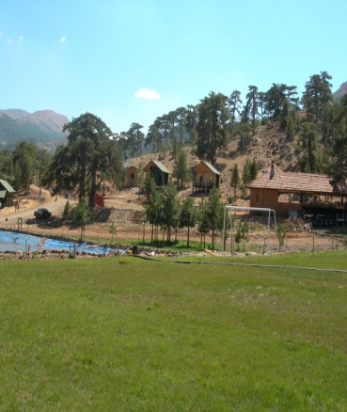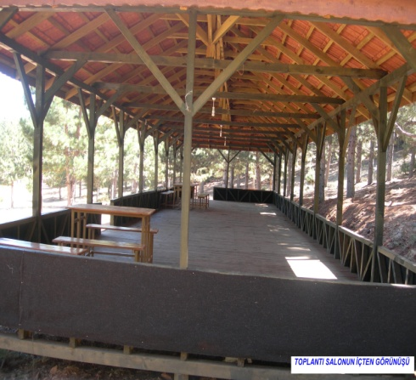

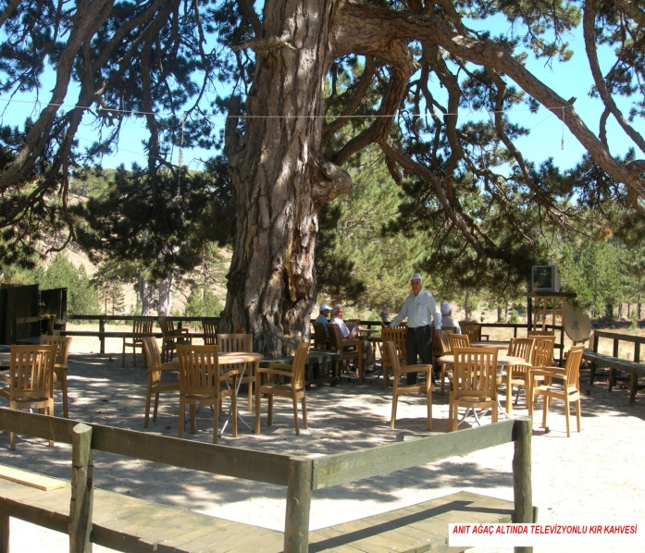

ULAŞTIRMA VE İLETİŞİM DURUMU
Ulaşım

- Denizli il merkezi ile ilçe arası karayolu 106 km.dir.
- İlçemize 8 Çevre Mahallesinin yollarının tamamı asfalttır. Ancak İlçe Merkezi mahallelerinin yollarının bazı kesimleri stabilize ve yetersizdir.
- Çevre Mahallelerinin yollarının ikinci kat asfaltlamasına ve Mahalle içi yollarının parke taşı döşenmesi çalışmalarına devam edilmelidir.
İletişim ve Enerji

- İlçede telefon tahsisi hususunda sıkıntı yoktur.
- İlçemiz merkezi ve bağlı Mahallelerde ADSL hizmeti verilmektedir.
- Turkcell, Vodafone ve Turk Telekom Şirketlerine ait 3 adet GSM şebekesi mevcuttur.
- İlçemizin merkezi ve Mahallelerinin tamamında, Radyo ve TV kanallarının büyük çoğunluğu net olarak izlenilmektedir.
- İlçemizde enerji hattı, Tavas-Medet –Beyağaç arası enerji nakil hattından karşılanmaktadır
- Posta Hizmetleri: İlçemizde PTT hizmetleri, Kale PTT Müdürlüğüne bağlı olarak hizmet vermektedir.

Tapu ve Kadastro Hizmetleri:

İlçemizde tapu hizmetleri belediye hizmet binasının 3. katında hizmet vermektedir. vatandaşlarımıza taşınmazlarla ilgili genellikle intikal, satış, bağış ve ipotek gibi işlemler yapılmaktadır.

2011 Yılı Yevmiye | 2012 Yılı Yevmiye | 2013 Yılı Yevmiye | 2014 Yılı Yevmiye | 2015 Yılı Yevmiye | 2016 Yılı Yevmiye
1382 | 835 | 742 | 4724 | 978 | 1548

İlçemize bağlı Geriçam Mahallesinde İlk olarak kadastro çalışmaları tamamlanmış olup Yeniçeşme Mahallesinde 2000 yılında Uzunoluk Mahallesinde 2002 yılında Kapuz Mahallesinde 2003 yılında kadastro çalışmaları tamamlanmış, Sazak, Kızılcaağaç ve Pınarönü Mahallelerinde kadastro için ihaleli kadastro çalışmaları 2007 yılı içinde tamamlanarak evrakı ve kütükleri tapu müdürlüğüne teslim edilmiştir.
Kadastro geçmemiş mahallemiz yoktur.

MAHALLİ İDARELER
Beyağaç Belediyesi:
Personel durumları: Beyağaç Belediyesi: 12 memur ve 11 daimi işçisi ile hizmet vermektedir.
İmar Planı: İlçemizin imar planı mevcut olup, olmayan kısımları için hali hazır haritası tamamlanmıştır. İlave imar planı çalışmaları devam etmektedir.
Alt Yapı Tesisleri: İmar planı dahilinde mevcut yolların asfaltlama işi yapılmıştır. İmara göre elzem görülen kısımlarında yeni yolların açılması çalışmaları devam etmektedir. Sel sularından etkilenen bölgelere de parke taşı ile kaplama yapılmaktadır.
Temizlik hizmetleri özelleştirilmiştir.
Belediyemiz 2007 yılı içersinde Kültür ve Turizm Bankalığı tarafından turizm öncelikli belediye kapsamına alınmıştır.
Belediye Hizmetleri: 2007 ve 2008 Yıllarında Mahallelere Hizmet Götürme birliği ile işbirliği içerisinde Beyağaç İlçesi Topuklu Yaylası çevre düzenlemesi ve mesire alanı tamamlanmıştır. diğer sosyal gereksinimlerin yapımı devam etmektedir.
2008 Yılı içerisinde Gençlik Spor Genel Müdürlüğü tarafından yapılan yardım ve belediye imkanları ile Halı saha ve basketbol sahası yapımı gerçekleştirilmiştir.
İller Bankası tarafından kanalizasyon projesi tamamlanmış olup 2008 yılı içerisinde 300.000,00 TL iller bankasında kredi kullanılarak, Çevre ve Orman Bakanlığından 100.000 ,00TL yardım alınarak toplam 36 km’lik kanalizasyon inşaatının %40’i tamamlanmıştır. Yapım Çalışmaları devam etmektedir.
Zafer Mahallesi, Dambozuğu Mevkiindeki Alan, Eksere Orman İşletme Müdürlüğünden kiralanarak Güreş Alanı olarak tasarlanmış ve yapım işi bitirilmiştir. Güreş Alanında her yıl geleneksel olarak, Mayıs Ayının son Pazar günü, Kırkpınar Baş Pehlivanı hemşerimiz Hüseyin ÇOKAL adına yağlı pehlivan güreşleri düzenlenmektedir.

Ayrıca Güreş Alanında halkımızın, günü birlik piknik, nişan, düğün vb. merasim ihtiyaçları da karşılanmaktadır.

Belediyemiz tarafından yapılmakta olan Kanalizasyon alt yapı yapım çalışmaları, öncelik sırasına göre kısmi olarak devam etmektedir. 6360 Sayılı Kanunla Büyükşehir İlçe Belediyesi olmamız nedeniyle Su ve Kanalizasyon hizmetleri Deski tarafından devam etmektedir.

Yol bakım ve onarım işleri devam etmekte olup, Cumhuriyet ve Çamlık Mahalleleri ana yolu ve diğer mahalle arası yolların alt yapı çalışmaları yapılmak suretiyle toplam 160.000 M2 sathi kaplama asfaltlama yapılmıştır. 6360 Sayılı Kanunla Büyükşehir ilçe Belediyesi olmamız nedeniyle köyden mahalleye dönüşen yerleşim yerlerindeki yol ve asfalt yama işlemleri Büyükşehir Belediyesi ve İlçe Belediyesinin koordineli olarak çalışmalarıyla devam etmektedir.

Mahalleler:
a) İlçemize bağlı mahalle sayısı : 15’dir.
b) Elektriksiz mahalle sayısı : Yoktur.
c) Yeterli içme suyu bulunmayan mahalle sayısı : Yoktur.

ASAYİŞ VE GÜVENLİK DURUMU
İlçenin Asayiş Yönünden Karakteri :
İlçemizin genel asayiş durumu iyi olmakla birlikte ; kasten yaralama, intihar ve intihara teşebbüs, mala karşı suçlar, yaralamalı trafik kazaları, şahsa karşı işlenen suçlar en çok meydana gelen olaylardır.
Genellikle yaz aylarında Hint keneviri ekimi yapılmakta, bu konuda istihbarat ve kırsal kesimde devriye çalışmaları ile kontrolün sağlanmasına çalışılmaktadır.

Polis Teşkilatı:
18/03/1992 Tarih ve 21175 Sayılı Resmi Gazetede yayımlanan Bakanlar Kurulu Kararıyla İlçemizde Emniyet Amirliği kurularak Polis Sorumluluk Bölgesine dahil edilmesi kararlaştırılmış ve 20/07/2000 Tarihli İçişleri Bakanlığı Olur’larıyla da uygun görülmüştür. 2008 Yılı Şubat ayı içinde İl Emniyet Müdürlüğü tarafından görevlendirilen heyetle birlikte geçici hizmet binası tahsisi yapılmış olup, 01/07/2008 tarihinden itibaren İlçe Emniyet Amirliği ve Polis Merkezi Amirliği hizmet vermeye başlamıştır. Demirbaş, araç gereç yönünden herhangi bir eksik bulunmamaktadır.
Personel ataması yapılmasına, hizmet binası ve lojman yapımına ihtiyaç vardır.

Jandarma Teşkilatı
Daha önce Kale İlçe Jandarma Komutanlığına bağlı Jandarma Karakol Komutanlığı olarak faaliyet göstermekte iken 17 Ağustos 2003 tarihinden itibaren Kale İlçe Jandarma Komutanlığından ayrılarak Beyağaç İlçe Jandarma Komutanlığı olarak faaliyetlerini sürdürmektedir.
Komutanlık bünyesinde komutanlık kısmı, idari işler kısmı, hizmet muhafız kısmı ve 2 asayiş timi mevcuttur.
Polis ve Jandarma Bölgesinde 2012-2013-2014 -2015 ve 2016 yılı sonu itibarı ile;

Beyağaç İlçe Jandarma Komutanlığı 27.11.2006 tarihinde itibaren 15487 Metrekare alan içersinde 3 katlı binada hizmetlerini yürütülmektedir. Ayrıca 3 kat 6 daireden oluşan lojman bulunmaktadır.

YATIRIM FAALİYETLERİ

BİTEN YATIRIMLAR
1- PINARÖNÜ MAHALLESİ FİZİKSEL YERLEŞİM PROJESİ
Yatırımın Yeri : Beyağaç İlçesi Pınarönü Mahallesi
Yatırımın Nevi : 5443 Sayılı Kanun Kapsamında Evini Yapana Yardım
Metodu Projesi Kapsamında Anahtar Teslimi Ev Yapımı
Yatırımın Teknik Özellikleri : Anahtar Teslimi 10 Adet Ev
Yatırımı Üstlenen Kurum : Denizli Çevre ve Şehircilik İl Müdürlüğü
Yatırımın Miktarı : 325.000,00 TL (gerçekleşen=333.068,00)
İşin Başlama – Bitiş Tarihi : 2011 – 01/06/2013
Bitip-Bitmediği : Bitti.

2- SAZAK MAHALLESİ MENFEZ YAPIMI : (2 ADET)
Yatırımın Yeri : Beyağaç İlçesi Sazak Mahallesi
Yatırımın Nevi : Dere Üzerine Menfez Yapımı
Yatırımın Teknik Özellikleri : 1.Menfez: Uzunluk 20 M, Menfez İçi 3*2 m
2.Menfez: Uzunluk 14 m, Menfez İçi 1,5*1,5 m
Yatırımı Üstlenen Kurum : Denizli İl Özel İdare Müdürlüğü + Beyağaç K.H.G.B.
Yatırımın Miktarı : 45.000,00 TL
İşin Başlama – Bitiş Tarihi : 06/08/2013 - 29/08/2013
Bitip-Bitmediği : Bitti.

3- KARACAÖREN YOLU KÖPRÜ YAPIMI
Yatırımın Yeri : Beyağaç – Karacaören Yolu
Yatırımın Nevi : Köprü Yapımı
Yatırımın Teknik Özellikleri : Uzunluk 20 m, Genişlik 8 m, Yükseklik 3,5 m
Yatırımı Üstlenen Kurum : Eskere Orman İşletme Müdürlüğü
Yatırımın Miktarı : 158.317,10 TL
İşin Başlama – Bitiş Tarihi : 25/06/2013 - 15/08/2013
Bitip-Bitmediği : Bitti.

4- UZUNOLUK – EŞENLER MAHALLESİ BAĞLANTI YOLU KÖPRÜ YAPIMI
Yatırımın Yeri : Beyağaç – Uzunoluk–Eşenler Yolu
Yatırımın Nevi : Köprü Yapımı
Yatırımın Teknik Özellikleri : Uzunluk 20 m, Genişlik 4 m, Yükseklik 4 m
Yatırımı Üstlenen Kurum : Denizli İl Özel İdare Müdürlüğü + Beyağaç K.H.G.B.
Yatırımın Miktarı : 130.000,00 TL
İşin Başlama – Bitiş Tarihi : 22/11/2013 - 06/01/2014
Bitip-Bitmediği : Bitti.

5- BEYAĞAÇ - GERİÇAM – UZUNOLUK – YENİÇEŞME YOL GENİŞLETME VE ASFALT KAPLAMA ÇALIŞMALARI
Yatırımın Yeri : Geriçam – Uzunoluk – Yeniçeşme
Yatırımın Nevi : Yol Genişletme Ve Asfalt Kaplama
Yatırımın Teknik Özellikleri : 3 Km Yol Genişletme ve Asfalt Kaplama
Yatırımı Üstlenen Kurum : Denizli Il Özel İdare Müdürlüğü
Yatırımın Miktarı : 394.000,00 TL
İşin Başlama – Bitiş Tarihi : 2012-2013
Bitip-Bitmediği : Bitti.

6- BEYAĞAÇ ASM-TSM-112 HİZMETLERİ BİNASI
Yatırımın Yeri : Beyağaç İlçe Merkezi
Yatırımın Nevi : Beyağaç ASM-TSM-112 Hizmetleri Binası
Yatırımın Teknik Özellikleri : Bodrum (296m2) +Zemin Kat(597m2) olmak üzere
893 m2 kapalı alan.
Yatırımı Üstlenen Kurum : Denizli İl Özel İdare Müdürlüğü + Halk Sağlık Müdürlüğü
Yatırımın Miktarı : 795.000,00 TL
İşin Başlama – Bitiş Tarihi : 22/11/2013 - 17/09/2014
Bitip-Bitmediği : Bitti.

7- BEYAĞAÇ UZUNOLUK MAHALLESİ BÖVET SULAMA GÖLETİ

Yatırımın Yeri : Beyağaç Uzunoluk Mahallesi Bövet Mevkii
Yatırımın Nevi : Sulama Göleti
Yatırımın Teknik Özellikleri : 3820 Da sulama alanı.
Yatırımı Üstlenen Kurum : DSİ 21. Bölge Müdürlüğü 212. Denizli Şubesi kontrolünde
Yatırımın Miktarı : 10.550.000,00 TL
İşin Başlama – Bitiş Tarihi : 09/10/2013 - 09/10/2014
Bitip-Bitmediği : Bitti.

DEVAM EDEN YATIRIMLAR

1- BEYAĞAÇ SAZAK MAHALLESİ SAZAK SULAMA GÖLETİ
Yatırımın Yeri : Beyağaç Sazak Mahallesi
Yatırımın Nevi : Sulama Göleti.
Yatırımın Teknik Özellikleri : 1300 Da (dekar) sulama alanı
Yatırımı Üstlenen Kurum : DSİ 21. Bölge Müdürlüğü (Planlama Şube Md.lüğü)
Yatırımın Miktarı : 1.425.000,00 TL
İşin Başlama – Bitiş Tarihi : 28/04/2014
(Planlama ve Projelendirme başlangıç-bitiş tarihleridir.)
Bitip-Bitmediği : Arazi Etüdü tamamlandı,
Sulama Alanı ve Projelendirmesi Planlama aşamasında.
2- BEYAĞAÇ SARP DERESİ SULAMA GÖLETİ

Yatırımın Yeri : Beyağaç Uzunoluk Mahallesi
Yatırımın Nevi : Sarp Deresi Sulama Göleti.
Yatırımın Teknik Özellikleri : 1500 Da (dekar) sulama alanı
Yatırımı Üstlenen Kurum : DSİ 21. Bölge Müdürlüğü (Planlama Şube Md.lüğü)
Yatırımın Miktarı : 5.039,000 TL
İşin Başlama – Bitiş Tarihi : 11/03/2015
Bitip-Bitmediği :İnşaat aşamasında

KISA BİLGİ NOTU
(Çözüme Ulaşan Beyağaç İlçesi Tapu Sorunu)

Beyağaç ve Kale ilçelerinde bulunan toplam 4475 adet taşınmazın 1987 yılında kadastro çalışmaları yapılırken sehven Hazine adına kaydedilmesi sonucunda, vatandaşların 36 senedir süren bir mağduriyeti söz konusuydu. Problemin çözümü için 2012 yılında çıkan 2/B Kanununa bir madde konularak 4475 adet taşınmazın kullanıcılarına emlak vergi değeri üzerinden satılması suretiyle 36 yıllık problem çözülmüştür.

Sosyal Yardımlaşma ve Dayanışma Vakfı Faaliyetleri:

YARDIMIN TÜRÜ | 2013 YILI
 | KİŞİ SAYISI | TUTARI | NÜFUSA ORANI | AÇIKLAMA
YİYECEK YARDIMI | 260 | 92600,00 | % 3,70
GİYECEK YARDIMI | -- | -- | --
YAKACAK YARDIMI | 250 | 52383,24 | %3,55
BARINMA YARDIMI | 10 | 14.250,00 | % 0,20
SAĞLIK YARDIMI | -- | -- | --
EĞİTİM YARDIMLARI | 188 | 55.200 | % 2,67
PROJE DESTEKLERİ | 1 | 7000 | % 0,01
NAKDİ YARDIMLAR | 128 | 63.475 | % 1,82
DİĞER YARDIMLAR | -- | -- | --
TOPLAM | 837 | 284.908,74 | % 11,95

YARDIMIN TÜRÜ | 2014 YILI
 | KİŞİ SAYISI | TUTARI | NÜFUSA ORANI | AÇIKLAMA
YİYECEK YARDIMI | 944 | 123.488,00 | % 3,70
GİYECEK YARDIMI | -- | -- | ---
YAKACAK YARDIMI | 490 | 62.422,00 | %3,55
BARINMA YARDIMI | - | -- | ---
SAĞLIK YARDIMI | -- | -- | ---
EĞİTİM YARDIMLARI | 99 | 22.750,00 | % 2,67
PROJE DESTEKLERİ | - | --- | ---
NAKDİ YARDIMLAR | 744 | 195.100,00 | % 1,82
DİĞER YARDIMLAR | -- | -- | --
TOPLAM | 2277 | 403.076,00 | % 11,95

YARDIMIN TÜRÜ | 2015 YILI
 | KİŞİ SAYISI | TUTARI | NÜFUSA ORANI | AÇIKLAMA
YİYECEK YARDIMI | 893 | 115.339,00
GİYECEK YARDIMI
YAKACAK YARDIMI | 250 | 79.451,86
BARINMA YARDIMI | 4 | 156.947
SAĞLIK YARDIMI
EĞİTİM YARDIMLARI | 25 | 44.500,75
PROJE DESTEKLERİ
NAKDİ YARDIMLAR | 483 | 145.490,00
DİĞER YARDIMLAR | 7 | 14.407,14
TOPLAM | 1662 | 556.135,75

YARDIMIN TÜRÜ | 2016 YILI
 | KİŞİ SAYISI | TUTARI | NÜFUSA ORANI | AÇIKLAMA
YİYECEK YARDIMI | 991 | 118.892,50
GİYECEK YARDIMI
YAKACAK YARDIMI | 300 | 90.572,59
BARINMA YARDIMI | 10 | 120.016.00
SAĞLIK YARDIMI
EĞİTİM YARDIMLARI
PROJE DESTEKLERİ
NAKDİ YARDIMLAR | 44 | 158.700
DİĞER YARDIMLAR
TOPLAM | 1748

VALİLİK GENELGELERİNİN UYGULAMA DURUMLARI, YAPILAN ÇALIŞMALAR
a) 2006-3 Kamu Hizmetlerinin Verimliliği ve Etkinliği
b) 2007-5 Kamu Hizmetlerinin Etkin Kullanımı
Konusu | Kurumlarca Yapılan Çalışmalar
Katılım ve Açıklık; yapılan çalışmalara ve gizlilik özelliği bulunmayan toplantılara halkın katılmasına ve izlemesine imkân verilmesi | Gizlilik özelliği bulunmayan Toplantılar halka açık olarak yapılmaktadır.
Hesap Verilebilirlik ve Mali Şeffaflık: İhale bilgilerinin aylık olarak düzenli şekilde Valiliğe gönderilmesi, mali denetim raporlarının Valiliğe gönderilmesi | İhale bilgileri aylık düzenli olarak Valilik Makamına bildirilmektedir.
Hesap Verilebilirlik ve Mali Şeffaflık: Kamu kuruluşlarının her türlü promosyon gelirlerinin kurum ihtiyaçları doğrultusunda kullanılması esas olup, yaptıkları harcamaların kaydı bizzat birim amiri tarafından tutulacak ve yıl sonu itibari ile onaylanarak Valiliğe gönderilecektir. | 2015 Yılından itibaren Tavas Akbank Şubesi ile 3 yıl süreyle Kaymakamlığımız ve İlçemizde kurulu Kamu Kurum ve Kuruluşları Promosyon anlaşma yapmış olup promosyonlar kurumlar ihtiyaçları doğrultusunda harcanarak yıl sonunda Valilik Makamına bilgi verilecektir.
Basınla İlişkiler: kapsam dâhilindeki kurumlar tarafından hizmetlerle ilgili olarak yapılacak her türlü basın açıklamaları ve radyo televizyon programlarına katılma talebi önceden Valiliğe (İl Basın ve Halkla İlişkiler Müdürlüğü) gönderilecek olup, basın açıklamalarının Valilik tarafından yapılmasının uygun görülmesi durumunda basın yayın organlarına dağıtımı İl Basın ve Halkla İlişkiler Müdürlüğü tarafından sağlanacaktır. | 657 Sayılı Kanunun ilgili maddeleri uyarınca kaymakamlığımız ve kamu kurum ve kuruluşlarının basınla ilişkileri Kaymakamlığımız koordinasyonunda yürütülmektedir.  Bu hususta Kaymakamlığımızca yayınlanacak olan ilan, haber vb. duyurular Valiliğimiz İl Basın ve Halkla İlişkiler Müdürlüğüne bildirilmektedir
Yetki Devri: Valilik İmza Yetkileri Yönergesi”ne uygun olarak her birimin ve personelin açık iş tanımları yapılacak, sorumlulukları açıkça belirlenecek ve devredilebilecek bütün yetkiler bir yönerge ile alt kademelere devredilecektir. | Valilik İmza Yetkileri yönergesine uygun olarak Kaymakamlığımızca İmza yetki Yönergesi hazırlanıp ilgili birimlere gönderilmiştir.
Planlama: İl’in topyekûn ve uzun vadeli sosyoekonomik gelişmesine yönelik yol haritası olan İl Gelişme Planı’nın hazırlanması çalışmaları başlatılacaktır. | İlçemizin topyekün ve uzun vadeli sosyoekonomik gelişmesine yönelik planı çalışmaları devam etmekte ve plan kapsamında üretim ve projelere gerekli destek verilmektedir.
Planlama: İl Yatırım İzleme Raporlarının aylık olarak Valiliğe gönderilmesi | Aylık değerlendirme toplantıları doğrultusunda yatırım izleme formları- raporları düzenli olarak Valilik Makamına sunulmaktadır.

Birim Amirlerinin İl İçindeki Ziyaretleri, İl Dışına Çıkışları ve İzin Kullanımı: Yıllık izinlerin kullanımının dengeli bir şekilde, hizmet gereklerine uygun ve herhangi bir aksaklığa meydan vermeyecek şekilde sağlanması amacıyla birim amirleri her yılın Ocak ayı içerisinde bir program hazırlayacak ve bu program Valiliğe onaylattırılacaktır.  Kaymakamlar ve birim amirleri, görev alanları ile ilgili olarak İl dışında katıldıkları resmi görüşmeler ve toplantılardan dönüşlerinde görüşme ve toplantılar hakkında “Toplantı Bilgi Formu” düzenleyerek Valilik Makamı’na gönderecekler, önemli görülen durumlarda ise Valilik Makamı’na bizzat sunuş yapacaklardır. | Yıllık izinler ile ilgili olarak, daire amirleri personellerinin yıllık izinlerini hizmetleri aksatmayacak bir şekilde her yılın ocak ayında planlamakta ve hizmetlerin aksatılmasına izin verilmeden uygulanmaktadır.  Kaymakamımız ve daire amirlerinin il dışında katılmış oldukları resmi görüşmeler ve toplantılar dönüşlerinde Valilik Makamına bilgi verilecektir.
Dilekçe Hakkının Kullanımı ve Kurumlara Yapılacak Başvurular: BİMER bürosunca, ilgili kuruluşlar tarafından girilen bilgiler ile başvuru üzerine yapılan işlemleri gösteren raporlar belirlenecek formata uygun biçimde birleştirilerek her haftanın son mesai günü izleme için Valilik Makamına ve takibi için Vali Yardımcılarına sunulacaktır. | Kaymakamlığımızda BİMER merkezi oluşturulmuş olup, 2015 yılı içerisinde BİMER kanalıyla Kaymakamlığımıza gelen başvuruların gereği yapılarak süresi içinde BİMER yoluyla cevaplandırılmıştır. Emir doğrultusunda gereği yapılmaya devam edilecektir.
Devlet Binalarının Verimli Kullanımı: Herhangi bir hizmet için ihtiyaç duyulabilecek bina konusunda ildeki diğer tüm kurumların envanterinde bulunan atıl durumdaki binaların, öngörülen hizmet için kullanımı yoluna gidilecektir. Bu tip binaların en uygun kamu hizmetlerine tahsis amacıyla, kuruluşların envanterinde bulunan ve atıl durumdaki binaların hangi hizmetler için kullanılabileceğini belirlemek üzere, kuruluşlar bina stoklarını ve kullanım durumlarını Valilikçe belirlenecek forma uygun olarak düzenleyerek Valiliğe göndereceklerdir. | Kamu kurum ve kuruluşlarının binaları hizmetleri gereğince verimli olarak kullanılmaktadır.
Denetim: Kamu kuruluşları tarafından sektörel ve kurum içi denetime etkinlik kazandırılacak olup, ilçe Kaymakamları ilçelerindeki denetim programını ve takvimini, genelge kapsamındaki kuruluşların birim amirleri ise kendi kuruluşlarına yönelik iç denetim ve sorumlu oldukları sektörlerin denetimi ile ilgili olarak yıl boyunca yapacakları dış denetim programını yılbaşında Valilik Makamına (Yazı İşleri Müdürlüğü) göndereceklerdir. Yapılan programa ve takvime mutlaka uyulacak ve denetimlere ilişkin yapılan işlemleri gösteren raporlar belirlenecek formata uygun olarak her ay Valilik Makamına gönderilecektir. | 2015 Yılı içerisinde yapılacak olan kamu kurum ve kuruluşlarının , Mahallelerin, eğitim kurumların, umuma açık yerlerin özel işyerlerinin vb.. tüm iç ve dış denetim planları yapılarak İl Planlama ve Koordinasyon Müdürlüğüne bildirilmiştir.

Denetim: İl genelinde inceleme ve soruşturma işlerinin tek elden yürütülmesi ve takibinin sağlanması bakımından kamu kuruluşları tarafından 4483 sayılı kanuna göre yapılacak bütün işlemler Valilik (İl İdare Kurulu Müdürlüğü) aracılığı ile yapılacaktır. Ayrıca ilçe Kaymakamlıkları ve kamu kuruluşları her ay düzenli olarak belirlenecek formata uygun olarak yürüttükleri bütün disiplin soruşturmaları ve incelemeler ile ilgili bilgileri Valiliğe (İl İdare Kurulu Müdürlüğü) bildireceklerdir. | 4483 sayılı kanuna göre yapılan işler ile disiplin soruşturmaları ve incelemeler her ay düzenli olarak Valilik Makamına ( İl İdare Kurulu Müdürlüğü) sunulmaktadır.
Kamu Hizmetlerinin Sunumunun İyileştirilmesi ve Kalitenin Artırılması: Yürüttükleri işlerin süre, şekil ve fiziki ortam açısından daha kaliteli bir biçimde sunulmasına ilişkin olarak ilgili Vali Yardımcısının koordinasyonunda bir iyileştirme programı geliştirecek ve Valiliğe (İl Planlama Koordinasyon Müdürlüğü) göndereceklerdir. Kuruluşlar tarafından yapılan programa mutlaka uyulacaktır. | Kamu hizmetlerinin sunumun iyileştirilmesi ve kalitenin artırılmasın yönelik kaymakamlığımızca ilgili kamu kurum ve kuruluşlarında program oluşturularak, programa uyulmasına dikkat edilecektir
Sosyal Tesisler: kuruluşlar bünyesinde bulunan her türlü sosyal ve ticari nitelikli tesisler ve buralarda çalışan personel listesi Valiliğe (İl Planlama ve Koordinasyon Müdürlüğü) gönderilecektir | İlçemizde sosyal tesisi bulunmamaktadır.
Kamu Hizmetlerinin Sunumunun İyileştirilmesi ve Kalitenin Artırılması: Kamu hizmetlerinin yürütümünde sağlanan iyileşmeleri ve yapılan işlemleri gösteren raporlar belirlenecek formata uygun olarak her ay Valilik Makamına (İl Planlama Koordinasyon Müdürlüğü) gönderilecektir. | Kamu hizmetlerinin sunumun iyileştirilmesi ve kalitenin artırılması için yapılan çalışmalar her ay Valiliğimiz İl Planlama ve Koordinasyon Müdürlüğüne bildirilecektir.
Bilgilendirme ve Sürekli Hizmet İçi Eğitim; programı kendi birimlerinde uygulayacak olan birim yöneticilerinin bilgilendirme toplantısına çağrılması | Hizmet içi eğitim belirlenen program çerçevesinde yürütülmektedir.
Bilgilendirme ve Sürekli Hizmet İçi Eğitim; personelin performansını artıracak doğrultuda geliştirilecek eğitim programlarıyla bilgi, beceri ve bilinç düzeylerinin sürekli yükseltilmesinin sağlanması | Hizmet içi eğitim programı çerçevesinde gerekli eğitimler yapılmaktadır.
Planlama Yapılması: vatandaşların beklenti ve ihtiyaçlarını da dikkate alarak, hedeflerini belirleyecek ve bu hedefleri gerçekleştirmek üzere yapılacak çalışmaların takvime ve iş programına bağlanarak ve Valiliğe gönderilmesi | ---
İşlem Kılavuzlarının Hazırlanması: tüm işlemlerin yürütüm şekillerini, sürelerini, istenilen belgeleri ve gerekli bütün bilgileri gösteren “İşlem Kılavuzları” hazırlanıp bastırılarak vatandaşlara dağıtılması, diğer kamu kuruluşlarına resmi kanalla duyurulması, ayrıca kamu kuruluşlarında ilgili birimlerde görülecek yerlerde kalıcı büyük boy afiş olarak asılmasının sağlanması | İlçemizdeki tüm kamu kurum ve kuruluşları İşlem Kılavuzları hazırlanmış olup, kurumların internet sitelerine konulmuş basımı yaptırılarak vatandaşlarımıza dağıtılacaktır.

Açıklığın Sağlanması: Açıklığı sağlamak üzere genelge kapsamındaki kuruluşlar yapılan hizmetleri, ihale bilgilerini ve harcamaları internet sitelerine koyarak ve sürekli güncellenmesi | Kaymakamlık ve kamu kurumları tarafından yapılan ihaleler aylık olarak valiliğimize bildirilmekte ve ayrıca ihaleler gerek valiliğimiz sitesi gerekse kaymakamlığımız sitesinden ilçedeki kamu kurum ve kuruluşlarına duyurulmaktadır. İhaleler halka açık olarak yapılmaktadır.
Katılımın Sağlanması: gizlilik derecesi olmayan toplantıların halka açık olarak yapılması,. Bu toplantıların, katılıma ve izlemeye uygun fiziksel mekânlarda gerçekleştirilmesi ve önceden halka duyurulması | Gizlilik özelliği bulunmayan Toplantılar halka açık olarak yapılmakta ve gerekli ilanlar yapılmaktadır.
Fiziki Düzenlemelerin Yapılması: çalışma ortamının yönetici ve personelin bir arada çalıştığı “Salon Sistemi”ne göre düzenlenmesi, Yapımı planlanan yeni hizmet binalarının projelerinde de, belirtilen husus göz önünde bulundurulması | İlçemiz hükümet konağı olarak hizmet verilen binanın mülkiyeti Belediye ait olup binanın durumu bu türde bir düzenlemeye imkan vermemektedir. Yeni Hükümet konağı projesinde belirtilen husus dikkate alınacaktır.
Fiziki Düzenlemelerin Yapılması: Vatandaşla doğrudan temasta bulunacak tüm masalar alçak banko sistemine göre yeniden düzenlenmesi ve vatandaşın bu masa önünde kendisine ayrılan koltukta oturarak işlemini yürütmesinin sağlanması | Vatandaşla doğrudan temasta olan yerlerde masalar alçak olarak ayarlanarak ve vatandaşın kendisin ayrılan koltuklarda oturmaktadır. Fiziki çalışmalar devam etmektedir.
Fiziki Düzenlemelerin Yapılması: ihtiyaç halinde “Elektronik Numaratör” makineleri konularak, vatandaşların hızlı, adil ve çağdaş bir şekilde hizmet almasının sağlanması | Gelen vatandaşların hizmetleri seri şekilde yapıldığından elektronik numaratör makinelerine ihtiyaç yoktur.
Fiziki Düzenlemelerin Yapılması: Kurum girişlerinde birimlerin yerleşimlerini gösteren kat planı hazırlanması,. Kurum binasındaki tüm odalara numaralar verilerek, birimlerin tabelaları standart hale getirilerek tüm birimleri gösterir yön tabelaları konulması | Mevcut Hükümet Konağı olarak kullanılan binadaki tüm odalara numara verilmiştir. Yönlendirme levhaları konulmuştur.
Fiziki Düzenlemelerin Yapılması: Başvuru sahiplerinin işlemlerinin her aşamasında kısa süreli de olsa beklemeleri gerektiğinde kullanmaları için bekleme üniteleri hazırlanması | Vatandaşların kısa sürede olsa beklemeleri gerektiğinde kullanmaları için salona sandalye ve koltuklar konulmuştur.
Fiziki Düzenlemelerin Yapılması: Çalışma mekanında ziyaret uygulamasına son verilmesi, ziyaret saatlerinin belirlenmesi ve ziyaretçi odasının oluşturulması | Hükümet Konağında boş ziyaretçi odası oluşturulacak mekan bulunmamaktadır.
Programın Etkilerinin Sürekli İzlenmesi: Bu çerçevede kurum içerisinde internet, anket formu ve benzeri yöntemleri kullanarak personele ve iş sahiplerine yönelik olarak sürekli anket çalışması yapılarak sonuçlarının kamuoyuna duyurulması | Internet sitesi oluşturularak iletişim sağlanmıştır.
Çalışmaların İzlenmesi: gerçekleştirilen uygulamalar, karşılaşılan sorunlar ve elde edilen sonuçlar her ay yapılan Aylık Değerlendirme toplantılarında değerlendirmesi | Aylık değerlendirme raporları aylık değerlendirme toplantılarında sunulmaktadır.

c) 2007-3 Güvenlik Hizmetleri Genelgesi:
Genelge hükümleri gereğince, Mahalle muhtarları ve tüm daire amirlerinin katılımıyla toplantı yapılmış olup; İlçemiz Jandarma Komutanlığı bünyesinde “Toplum Destekli güvenlik Hizmetleri” bürosu kurulmuş, 2007-2 Sayılı Genelge gereği oluşturulan mahalle meclisleri üyeleri arasından, irtibat görevlisi belirlenmiştir.
Toplum destekli güvenlik anlayışının yerleştirilmesi amacıyla, İlçemiz Emniyet Amirliği ve İlçemiz Jandarma Komutanlığınca ilçe genelinde eğitim çalışmaları düzenlenmektedir.
d) 2007-4 Gençlik Hizmetleri Genelgesi :
İlçemize bağlı okullarda, kulüpleşme teşvik edilmiş olup, Judo, Güreş, Satranç branşlarında faaliyet gösteren Kızılcaağaç Mahallesi İlkokulu Spor Kulübü kurulmuştur.
Yapılan bir plan dahilinde İlçemiz Emniyet Amirliği ve İlçe Jandarma Komutanlığı ile okul müdürlükleri işbirliği ile Internet kafeler denetlenmekte olup, okul irtibat görevlileri belirlenmiştir.
e) 2007-2 Sosyal Hizmetler Genelgesi :
Genelgenin 4/E maddesi gereğince; mahalle meclisleri oluşturulmuş olup, kaymakamlığımız kayıtlarında bulunan fakir ve muhtaç ailelerin envanteri gözden geçirilmekte olup oluşturulan komisyon marifeti ile envanter çalışmaları devam etmektedir.
Genelgenin 4/B maddesi gereğince; Toplum Sağlığı Merkezi bünyesinde, Sosyal Hizmetler birimi oluşturularak , personel görevlendirilmesi yapılmıştır.
Genelgenin 6/B maddesi gereğince; İlçemiz Sosyal Yardımlaşma ve Dayanışma Vakfı tarafından evi mevcut durum itibariyle oturulmaya müsait olamayan vatandaşlarımızın evlerinin bakımı ve onarımı için 5 aileye barınma yardımı yapılmıştır.

İHTİYAÇLAR, SORUNLAR VE ÇÖZÜM ÖNERİLERİ

İlçe bazındaki sorunlar, İlçe gezileri sırasında saptanan sorunların çözüm durumları;

Sorun 1 Hükümet Konağı İhtiyacı:
20 Mayıs 1990 tarihinde kurulan ilçemiz 24 yıl Beyağaç Belediyesine ait 2 katlı 6 odadan oluşan yetersiz ve kullanışsız, yaklaşık 36 yıllık eski bir binada hizmet vermektedir.
Dolayısıyla ilçemizde hükümet binası yoktur. Kamu kurumlarının çoğu ayrı ayrı binalarda hizmet vermektedir. Kamu kaynaklarının etkin kullanılması ve kurumların bir arada hizmet verebilmesi için ilçemize Hükümet Konağı yapılmasına ihtiyaç vardır.

Çözüm Durumu: Bakanlığımız İdari ve Mali İşler Daire Başkanlığının 13/06/2007 Tarih ve 1781 yazıları ile Hükümet Konağı proje teklifinin uygun görüldüğü bildirilmiş olup Hükümet Konağı yatırım teklifi ile ilgili dosya 20/10/2010 Tarih ve 715 Sayılı yazımız ile Valilik Makamına sunulmuştur. Yatırım Programına alınmak üzere dosya Valilik Makamının 26/10/2010 tarih 8556 sayılı yazıları İçişleri Bakanlığı İdari ve Mali İşler dairesi Başkanlığına sunulmuştur. 2014 yılında tekrar çalışmalara başlanmış olup, proje için gerekli evraklar hazırlanıp İdari Mali İşler Daire Başkanlığına sunulacaktır.

Sorun 2 Beyağaç –Köyceğiz Yolu :
Beyağaç- Köyceğiz arası 52 km yol stabilizedir. Kültür ve turizm Bakanlığı ile yapılan yazışmalar neticesinde Yol 2009 yılında turizm yolu ağına alınmıştır.
Dalaman hava limanı ile Pamukkale arası mevcut yol güzergâhı 320 km’dir. Bu yolun açılması halinde bu güzergah 170’km’ye düşecektir.
Tavas İlçesi Nikfer kasabasında yapılmakta kayak merkezi ile Dalaman hava limanı arası yol 220 km olup, bu yolun açılması ile birlikte bu yol güzergahı 105 km’ ye düşecektir.
İlçemizin Yayla ve Dağ turizmi (eko turizmi) potansiyeli mevcuttur. Dalaman, Fethiye ve bu bölgelere deniz turizmi için gelen yıllık ortalama 1500-2000 yerli ve yabancı turist Kartal Gölü Sit alanına, Topuklu Yaylasına, Karagöl ve Eşenler Göledine gelerek kamp yapmaktadır. Mevcut yol güzergahı 188 km olup, bu yolun açılması halinde bu yol güzergahı 70 km’ ye düşecek; Dalaman ve Fethiye bölgelerine gelerek karayolu ile Pamukkale ve ören yerlerine gelmek isteyen , Bu bölgeden ilçemize kamp yapmaya gelen ve Tavas Nikfer Kasabasında yapımı devam etmekte olan kayak merkezine gelen turist sayısında kat kat artış olacaktır.
İlçemiz merkez ve Mahallelerimizde yaşayan vatandaşımızın geçim kaynağı, tarım ve orman ve süt ürünlerdir. Yolun açılması halinde tarım ürünlerinin ve süt ürünlerinin Muğla ve çevresine pazarlanma imkanı olacaktır.
Çözüm Durumu: Beyağaç-Köyceğiz karayolunun, Muğla il sınırı içinde kalan 29 kilometrelik kısmının tamamlanmasının ardından, Toplamda 22 km’den oluşan Köyceğiz-Beyağaç yolunun 18. km ‘sine kadar olan kısmı Denizli Büyükşehir Belediyesi ve Orman Bölge Müdürlüğü işbirliği ile 10 m genişletilmiş olup, 2015 yılı içerisinde 1. kat asfaltlanmasına ihtiyaç vardır.
Bu amaçla; Karayolları Genel Müdürlüğü 2.Bölge Müdürlüğü (02/04/2014-57265)’nce “yolun karayolları ağında olmadığı ancak turistik yollar kapsamında projelendirildiği, 2015 yılı Turistik Yollar Yatırım Programı kapsamında olan yol için, Kültür ve Turizm Bakanlığınca yeterli ödenek tahsis edilmesi durumunda ihale edilebileceği” Denizli Valiliğinin 27/06/2014 tarih ve 27670683-679-5779 sayılı yazısı ile bildirilmiştir.

Sorun 3 Beyağaç Kale Yolu :
Karayolları yolağında bulunan İlçemizi Kale İlçesine bağlayan karayolu 37 km dir. mevcut kullanılmakta olan yolda keskin ve çok sayıda viraj bulunmakta, 3 adet yerleşim yerinin içinden geçmektedir. Yolun büyük onarımının yapılarak ikinci kat asfalt yapılmasına ihtiyaç vardır.

Çözüm Durumu: Eski Kale yolunun büyük onarımının yapılması iki ilçe arasındaki yolu 14 Km kısaltacak, mevcut yolun onarımını yapmaktan daha ekonomik olacaktır. Yol Karayolları Genel Müdürlüğü 2.Bölge Müdürlüğünce (02/04/2014-57265) 2014 yılı proje programına ve yatırım programına teklif edilmiş, ancak Karayolları Genel Müdürlüğü tarafından programa alınmadığı, ancak, 2013 yılında mevcut yolun tamamına sathi kaplama yapıldığı Denizli Valiliğinin 27/06/2014 tarih ve 27670683-679-5779 sayılı yazısı ile bildirilmiştir. 27.01.2016 tarihinde Karayolları 27. Şube Şefliğine yolun iyileştirilmesi için yazı yazılmıştır.

Sorun 4 Beyağaç-Tavas Yolu :
Denizli Büyükşehir Belediyesi sorumluluğunda bulunan ve İlçemizi Tavas İlçesine bağlayan karayolu 55 km.dir ve tüm İlçe halkının tamamı Denizli’ye ulaşım için bu yolu kullanmaktadır. Ancak yol 5 adet yerleşim yerinin yerleşim yerinin içerisinden geçmekte ve özellikle bazı kesimleri oldukça dardır. Ayrıca yolun yenilenen kısımlarının trafik işaret ve levhalarında eksiklikler bulunmaktadır.
Yolun büyük onarımının yapılması ve yerleşim yerlerinden çıkarılarak yolun iyileştirilmesine ihtiyaç vardır.

Çözüm Durumu: Tavas yolunun büyük onarımının yapılması ve yerleşim yerlerinden çıkarılması iki ilçe arasındaki yolu büyük oranda kısaltacaktır. Ayrıca yoldaki trafik işaret ve levhalarının tamamlanması olası kazaları önleyecektir. Bu konuda Denizli Büyükşehir Belediyesi ile koordine sağlanması gerekmektedir.

Sorun 5 Elektrik Hatlarının Yenilenmesi :
İlçemiz merkezi ve bağlı Mahallelerde enerji nakil hatları eski ve yıpranmış olduğundan sık sık elektrik kesintileri meydana gelmesi nedeniyle Kale-Beyağaç arası veya Tavas (Medet) – Beyağaç arasındaki enerji nakil hatlarının yenilenmesi yapılmıştır, ancak bu hat ve tesislerin güçlendirilmesine ihtiyaç vardır.

Çözüm Durumu : AYDEM İl Müdürlüğü ile yazışma yapılmış olup; hat bakımının planlı bir şekilde yapıldığı ve Tavas Karahisar Kasabası yakınında yapımı devam eden TEİAŞ trafo merkezinin yıl sonunda devreye alınması ile sorunun asgari seviyeye ineceği bildirilmiştir. Özellikle kış aylarında elektrik kesintisi meydana gelmektedir.

Yüksek bilgi ve takdirlerinize arz ederim. 18/01/2017

Necdet ÖZDEMİR
Beyağaç Kaymakamı

